**ETXEPARE INSTITUTUAREN IRAKURLETZAK ATZERRIKO UNIBERTSITATEETAN**

**Euskararen kanpo zabalkundeari egiten dioten ekarpena eta hizkuntzaren nazioarteko irudian duten eragina**

*Alexander Aginagalde Lopez*

**AURKIBIDEA**

0. SARRERA_________________________________________________________________________________2

1. TESTUINGURUA___________________________________________________________________________3

1.1. Euskara Sustatzeko Ekintza Plana_______________________________________________ 3

1.2. Euskararen Agenda Estrategikoa 2013/16_________________________________________ 5

1.3. Etxepare Euskal Institutua_____________________________________________________ 6

1.4. Euskararen Irakaskuntza nazioarteko beste eremuetan_______________________________ 7

2. IKERKETAREN HELBURUAK ETA METODOLOGIA____________________________________________9

3. ETXEPAREREN IRAKURLETZAK ATZERRIKO UNIBERTSITATEETAN___________________________13

3.1. Irakurletza eta ikasle kopuruaren bilakaera ______________________________________ 14

3.2. *Euskara eta Euskal Kultura* ikasgaia unibertsitateetan______________________________15

* 1. Irakurleen prestakuntza ikastaroak ____________________________________________ 18

3.4. Etxepare Institutuaren Katedrak_______________________________________________19

3.5. Etxeparek kudeatzen ez dituen irakurletzak________ _____________________________ 21

4. NAZIOARTEKO EUSKARA ETA EUSKAL KULTURA IKASLEEN MOTIBAZIO ETA IRITZIAK_______23

4.1. Elkarrizketak______________________________________________________________23

4.2. Inkestak__________________________________________________________________27

5. ONDORIOAK___________________________________________________________________________ 43

6. ERANSKINAK___________________________________________________________________________45

7. BIBLIOGRAFIA__________________________________________________________________________57

**0. SARRERA**

Ikerlan hau Asmoz fundazioak eta EHUk antolaturiko HIZNET soziolinguistika gradu-ondo amaierako lana edo sakontze egitasmoa da. Etxepare Euskal Institutuak kudeatzen dituen atzerriko unibertsitateetako irakurletzek euskararen kanpo zabalkundean eta nazioarteko irudian eraginik ote duten ikertu nahi izan dut bertan.

Interesgarria iruditu zait unibertsitate sare honen azterketa bat egitea, irakurletzei buruzko informazioa bilduz, batetik, eta nazioarteko ikasleen euskararekiko ideia eta iritziak jasoz, bestetik. Helburu horretara bideratu nahi izan dut lan hau; baina, lan zientifiko sakon eta zehatza baino gehiago, alor hau ikertzeko egindako hurbilpen bat dela azpimarratu nahiko nuke, esparru honetan egindako lehen ekarpen gisa ulertu beharrekoa.

**1.TESTUINGURU INSTITUZIONALA**

**1.1. Euskara Sustatzeko Ekintza Plana**

Euskararen Aholku Batzordeak 2012an onartutako Euskara Sustatzeko Ekintza Planean (ESEP), 2013an Eusko Legebiltzarraren onarpena jaso zuena, ezarri ziren helburu estrategikoak (euskararen jabekuntza, erabilera eta elikadura) lortzeko zehar-lerroen artean Euskararen Zabalkundea aipatzen da, eta honen barruan **KANPO PROIEKZIOA**. Zehazki hau da ESEPek euskararen zabalkundeari buruz jasotzen duena:

*“****Hizkuntzaren irudian eta kultur ekoizpenen prestigioan berebiziko eragina du zabalkundeak****. Euskara 21 gogoeta prozesutik ateratako ondorioen artean bik gutxienez lotura dute euskararen eta euskal kulturaren irudiarekin. Alde batetik, beharrezkotzat ematen da euskararen erakargarritasuna lantzea eta* ***era egokian proiektatzea****, euskarak mundu ugari baititu bere baitan eta aniztasun hori islatu behar delako. Bestetik, oso komenigarritzat jotzen da* ***euskararen irudiari prestigioa ematea****, kultura eta komunikazioaren alorreko lorpenak garbi proiektatuz eta euskal gizartearen kohesiorako osagai ezinbestekoa dela praktikan eta diskurtso publikoan adieraziz.”*[1]

*“Euskarak, oraindik ere, badu zabalkunde egoki baten beharra, batez ere euskal gizartean, baina baita* ***hemendik kanpo ere.*** *2010ean jarri da abian Etxepare Institutua, euskararen eta euskal kulturaren ezagutza munduan zehar zabaltzeko helburuarekin. Euskararen kanpoko proiekzioa urratsak egiten ari den bitartean, nazioarteko erakundeekiko hitzarmenen bitartez edo pixkanaka gehituz doazen irakurletzei esker, gizarte barneko proiekzioari ere arreta eskaini behar zaio, hizkuntzaren erabilera areagotzeko giltzarrietako bat euskarara hiztun gehiago erakartzea baita. Euskara eta euskal kulturaren irudi askotariko eta irekia hedatzeak, zaharkituak geratu diren aurreiritzien gainetik, elebitasuna sendotzea ekarriko du, besteak beste euskaratik urrun sentitu izan diren herritarrei euskarara hurbiltzeko bideak erraztuko baitizkie”*[2]

Euskararen zabalkundeari dagokionez, kanpo proiekzioaren esparruan, ESEPek honako hau dio egungo egoeraren diagnostikoa egin eta hobetu beharrekoei buruz:

*“Barruko proiekzioarekin batera,* ***euskararen eta euskal kulturaren zabalkundea euskararen lurraldeez kanpo ere egitea funtsezkoa*** *da. 2010etik abian da Etxepare Institutua, eta haren* ***helburu nagusia, hain zuzen, euskara eta euskal kultura munduan zehar ezagutaraztea da****. Izaera ezberdineko erakundeekin sinatu dira dagoeneko lankidetza-hitzarmenak, eta Europa eta Ameriketako 32 unibertsitatetan irakasten da euskara. Beste hizkuntza askoren ondoan euskarak badu nortasun nahikoa, ezaugarri linguistikoen aldetik, atzerritarren jakin-mina pizteko. Horrela izan da iraganean ( Humboldt edo Schuchardt bezalako hizkuntzalari ospetsuak aipatu besterik ez dago) eta horrela da gaur egun ere, irakurletzen ikasle-datuek eta munduan zehar egiten diren euskarari buruzko doktorego-tesiek adierazten dutenez.*

***Euskara irakasteaz gain, lektoreek euskal kulturaren berri ematen dute. Haien lanak berebiziko garrantzia du euskararen kanpoko irudia eraiki eta elikatzeko orduan.*** *Horregatik da beharrezko, besteak beste, haien prestakuntza sendo bat, hala alderdi didaktikotik nola kulturaletik. Mundu zabalean barreiaturik dauden euskal hiztun komunitateekiko harremanak mantendu ez ezik, sendotu ere egin behar dira, Euskara Munduan programa bezalakoen bitartez.*

*Etorkizunerako erronkak:*

*Euskararen eta euskal kulturaren proiekzioa nazioarteko foroetan parte hartuz ere lortzen da. Biltzarretan, azoketan eta eremu urriko hizkuntzen elkarte eta eztabaida guneetan euskararen presentzia bermatu behar da horretarako. Europako erakundeen aurrean garrantzizkoa da euskararen ibilbidearen berri ematea, mesedegarri izan daitekeelako euskal hiztunen erkidegoarentzat, eta baliagarri eremu urriko beste hizkuntzetan egiten duten komunitateentzat. Alde horretatik, euskarari eta euskal kulturari buruzko informazioa atzerrian proiektatzeko ezinbestekoa da materialak zein datuak nazioarteko hizkuntza hedatuenetan ere eskaintzea. Horretarako zehaztu egin behar da zer eta zein motatako materialak itzuliko diren ingelesera (eta beste hizkuntza batzuetara).”*[3]

Plan honetan, beraz, Euskararen irudiari prestigioa emateaz hitz egiten da, eta euskararen kanpo zabalkunde egoki baten beharraz. Honetarako hainbat neurri-ekintza planteatzen ditu euskararen kanpoko proiekzioaren esparruan, tartean honako hauek:

*“\** ***Euskararen irudi positiboa eta marka zabaltzea:***

***-****Etxepare Institutua indartzea*

*\** ***Euskararen presentzia nazioarteko erakunde akademikoetan sendotzea:***

*-Irakurleen mapa zabaldu eta indartzea*

*-Munduko beste unibertsitateetan katedra berriak sortzea*

*\*****Unibertsitateetako irakurleen prestakuntza etengabe indartzea:***

*- Formakuntza saioak prestatu eta eskaintzea*

*-Irakurleen ekintzen koordinazioa bultzatzea”* [4]

**1.2. Euskararen Agenda Estrategikoa 2013/2016**

Eusko Jaurlaritzaren **Euskararen Agenda estrategikoa 2013-2016** dokumentuan ere,euskararen kanpo zabalkundeaz hitz egiten da,  **3.13 Kanpo proiekzioa** atalean. Hau da zehazki dokumentu honetan jasotzen dena:

***“****Eskualdeetako eta Eremu urriko Hizkuntzen Europako Gutunean europar Estatu nagusiek hitzartu zituzten xedapenak aintzat hartuz, Euskal Autonomia Erkidegotik kanpo, lau esparrutan egingo dugu lan…*

*...Hirugarrenik, nazioarteko esparruan* ***euskararen informazioa eta euskararekiko estimazioa zabaltzen jarraituko dugu****, bai Euskal Etxeekin elkarlanean,* ***bai munduko hainbat unibertsitaterekin hitzartuta****, bai eta hizkuntza eta kulturari buruzko bestelako foro, topagune eta sareetan presentzia aktiboa izanda.*

*Azkenik, Garapenerako Euskal Agentziaren bitartez, nazioarteko kooperazioaren arloan kooperazio linguistikoaren kontzeptua landu eta baliatuko dugu, munduan zehar tokiko hizkuntzak berreskuratzeko egiten ari diren esperientzia eta ahaleginetan gure ekarpena egiteko eta haiengandik gurerako ere ikas dezakeguna gureganatzeko.*

*Kanpo proiekzioaren arlo honetan Lehendakaritza Saileko Kanpo Harremanetarako Idazkaritza Nagusiak, Hizkuntza Politikarako Sailburuordetzak, HABEk eta ETXEPARE Euskal Institutuak elkarlanean jardungo dute. Jakina, Eusko Jaurlaritzak euskara eta euskal kultura kanpoan eta nazioartean hedatzeko eta sustatzeko berariaz sortua den* ***ETXEPARE Euskal Institutuak pisu berezia*** *izango du.”* [5]

Atal honetan ezarritako helburuei erreparatzen badiegu, EAEtik kanpo euskararen hedapena sustatzeko neurrien artean aipatzen da “***Munduko unibertsitateetan euskara eta euskal kulturako irakurlegoak eta katedrak hedatzea****.”*

**1.3. Etxepare Euskal Institutua**

Etxepare Euskal Institutua Eusko Jaurlaritzaren entitate publiko bat da, 3/2007 Legearen bidez sortu eta 2010 urte amaieran martxan jarri zena, euskara eta euskal kultura nazioartean sustatu, zabaldu eta proiektatzeko helburuarekin. [6]

Eusko Legebiltzarrak aho batez onartu zuen Lege honen arabera, erakunde honen xedeak dira:

*“a)* ***Euskararen irakaskuntza, ikasketa eta erabilera mundu osoan sustatzea****, hura partekatzen duten komunitate guztien ekarpenak errespetatuz.*

*b)* ***Euskal kultura****, bere hizkuntza ofizialetako edozeinetan eta zeinahi adierazpen, euskarri, bide eta adierazmoldetan,* ***kanpoan ezagutarazten eta hedatzen laguntzea****, bereziki euskaraz sortutako kultura-eskaintza sustatuz eta bermatuz.*

*c)* ***Gure herrialdeko errealitatea euskaraz hitz egiten duten mundu osoko kolektibitateetara eta hainbat herritara hurbiltzea****, herri horietan euskal komunitateak dituztelako edo herri horiekiko harreman historiko, kultural edo komertzialen garrantziak hala aholkatzen duelako.*

*d)* ***Euskarak nazioartean onespena lor dezan bultzatu eta sustatzea****.*

*e) Bere jarduerak hedatzen eta haien kalitatea hobetzen lagunduko duten behar adina neurri eta ekintza sustatzea.*

*f) Halaber,* ***euskal kulturari buruzko ikerketa sustatzea, bereziki unibertsitate eta goi-mailako ikerketarako erakundeetan****.”*[7]

Aipatu berri ditugun helburu hauei loturik, Etxepare Euskal Institutuak, 2010. urtean martxan jarri eta denbora gutxira, bere gain hartu zuen ordura arte Hizkuntza Politikarako Sailburuordetzaren menpe zeuden nazioarteko unibertsitatetako irakurletzen kudeaketa.

5 urte hauetan atzerriko erakundeekin elkarlana areagotuz joan da. Horrek hitzarmen berriak formalizatzea eta ondorioz irakurletza gehiago martxan jartzea ahalbidetu du, munduko erakunde akademikoetan euskararen presentzia zabalduz eta euskara eta euskal kultura ikasten duten ikasle kopurua handituz.

Horixe izango da, hain zuzen ere, ikerlan honetako gaia: Etxeparek kudeatzen dituen nazioarteko unibertsitateetako irakurletza horiek euskararen zabalpenean eta irudian duten eragina.



*1.IRUDIA: Etxepare Euskal Institutuaren logoa*

**1.4. Euskararen irakaskuntza beste eremuetan: Euskal Etxeak**

Euskaldunek mendeetan zehar jo izan dute atzerrira arrazoi ezberdinak medio. Euskaldun hauen elkargune gisa, eta euren ohiturak eta hizkuntza mantentzeko helburuz baita ere, Euskal Etxeak sortzen joan ziren han-hemenka. Halere, belaunaldi berriak gizarte horietan integratzen joan ahala, hizkuntza galtzen joan ziren, eta hau dela eta, euskal etxe hauetan dantza taldeak eta abesbatzak sortzeaz gain, euskara ikastaroak ere eskaintzen hasi ziren.

Irakaskuntza hau hamarkadetan zehar ez da erregulatua egon, eta lekuan-lekuko Euskal Etxearen ardurapean egon izan da. Halere, euskal etxe askotan euskara bizirik mantentzea lortu zuten. 90. hamarkadatik hona, egoera hau nolabait normalizatu da euskal erakundeen babesari esker, “Euskara Munduan” bezalako programekin. HABEk kudeatzen duen programa honen bitartez Euskararen irakaskuntza atzerrian arautu da, formazio egokia jaso duten irakasleekin (euskaldunak zein euskal jatorrikoak), material eta programa homologatu eta bateratuekin, eta dagozkien diru-laguntzekin. [8]

Mundu osoan zehar dauden 170dik gora Euskal Etxeetatik erdian baino gehiagotan, euskara ikasteko aukera eskaintzen da. 2010. urtean, esate baterako, 2000 pertsona zebiltzan atzerrian Euskal Etxeetan euskara ikasten. [9]

Euskal Etxeez gain aipatu beharra dago Estatu Batuetako Boisen eta Argentinako Buenos Aires eta Necochean “ikastolak” daudela, non mila haur inguruk euskara ikasten zuten 2010ean. [10]

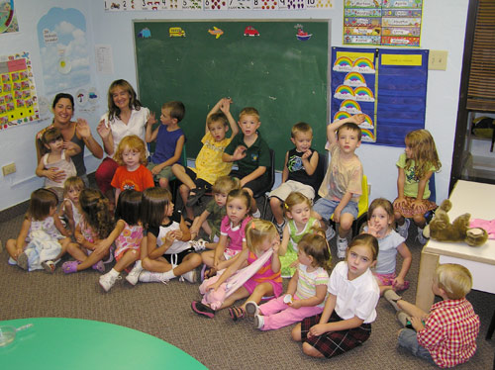

*2.IRUDIA:Boiseko Ikastolako haurrak irakasleekin. Argazkia: Mara Davis. Iturria:* [*www.euskalkultura.com*](http://www.google.es/url)

Azkenik, Madril eta Bartzelonako hizkuntza eskola ofizialetan ere badago euskara ikasteko aukera.

2.**IKERKETAREN HELBURUAK ETA METODOLOGIA**

Ikerketa honen HELBURU NAGUSIA**, Etxepare Euskal Institutuaren ardurapeko irakurletzen azterketa egitea eta** **programa hauen bitartez euskararekin harremana duten ikasleen iritziak ezagutzea da**, **euskararen kanpo zabalpenean eta hizkuntzaren nazioarteko irudian zein eragin duten ikusteko.**

Hau neurtu ahal izateko, HELBURU ZEHATZ hauek jarri ditut, orokorrera iristeko tarteko maila gisa:

1. Etxepare Euskal Institutuak kudeatzen dituen irakurletzen mapa ezagutzea, hauen kokapena, kopurua, ezaugarriak eta bilakaerari dagokionez.
2. Irakurletza hauetan *euskara eta euskal kultura* ikasten dabiltzan ikasleen ideia eta iritziak jasotzea honako gai hauetan:
   * Euskara ikasten hasteko motibazioak.
   * Ikastaroan hasi aurretik zuten euskararen /euskal kulturaren ezagutza.
   * Ikasgaia landu ondoren euskarari buruz duten irudia.
   * Etorkizunean euskararekiko dituzten asmoak.
   * Irakurletzaz egiten duten balorazioa.

**METODOLOGIAri** dagokionean ikerketa bi mailatan planteatu dut.

*Batetik, **irakurletzen datuak** jaso ditut. Urtero irakurleek Etxepare Institutuari aurkezten dizkioten memoria eta ikasturteko fitxak erabili ditut datuak biltzeko lehenik. Nik ere, dokumentu hauen osagarria izatea nahi nuen taula bat sortu eta bidali nien irakurleei (6. eranskina), baina aipatu beharra dago horietatik gutxik bete eta bidali zidatela; urtero bidaltzen dituzten fitxa eta memorietatik antzeko informazioa lor nezakeela esan zidaten batzuk, eta beste batzuk, berriz, zuzenean ez zidaten eskatutakoa bidali. Aipatu behar da opor eta azterketa aurreko garaian bidali niela, 2015eko martxoan /apirilean. 27 irakurletik 10ek bete dute nik bidalitako fitxa hau, eta ekarpenik egiten badute, haien esperientziari buruzko kontakizunari dagokiona izan da, horri buruz nahi zutena idazteko tarte irekia utzi bainien fitxan.

Aipaturiko dokumentu guzti hauekin, Etxepareren irakurletzen mapa osoa ezagutu dut, zenbat unibertsitateetan, zein irakasgai, zein pisurekin irakasten diren, eta zenbat ikasle egon ziren orotara matrikulaturik 2014. urtean, hauek izan baitira jaso ditudan behin-betiko azken datuak. Etxepare Institutuan lanean nabilenez, Etxeparen hasieratik dabiltzan lankideen laguntzaz, hau sortu zenetik gaur arteko datuak eskuratu ahal izan ditut, irakurletzen bilakaera eta ikasle kopuruarena aztertzeko baliagarriak izan zaizkidanak.

*Bestetik, **ikasleen datuak eta iritziak** jasotzeko bi bitarteko edo teknika erabili ditut. Lehenik, atzerriko unibertsitateetan Etxepare Institutuak dituen irakurleen ikastaroetako euskara ikaslerik onenei, Zornotzako barnetegira etortzeko bekak ematen dizkie Institutuak urtero. Bada, Hego Ameriketako unibertsitateetatik Otsailean etorri ziren barnetegian hilabeteko egonaldia egitera 4 ikasle Chile eta Argentinatik, eta hauei **elkarrizketak** egin nizkien. Horrela, modu kualitatiboan jaso nituen lehen datuak. *Euskara eta euskal kultura*ko ikasle hauei elkarrizketak eginda, aurrez aurre ezagutu ahal izan ditut haien esperientziak, motibazioak, iritziak, eta ideiak.

Halere, hutsuneak ere aipatu beharrean aurkitzen naiz, bai elkarrizketaren gidoian eta baita elkarrizketagile bezala izan nuen paperean, hobetu beharreko kontuak daudela ikusi bainuen transkripzioa egiterakoan. Nire esperientzia faltari lotuko nizkiokeen hutsuneak dira biak. Hasteko, mahai-inguru gisa planteatu nuen elkarrizketa, lau ikasleen presentziarekin, eta bakoitzak banan-banan nik egiten nizkien galderei erantzuten zion arren, besteek erantzundakoarengatik influentzia jaso ahal izan zutela iruditu zait erantzunen batean. Gainera, agian gehiegi utzi nien hitz egiten (horren ondorioz, gaitik urrundu ziren batzuetan), eta erantzunean eragiteko beldurragatik esku hartu nahi izan ez nuenez, ez nituen gaira birbideratu, edota interesgarriak izan zitezkeen gauza batzuen inguruan sakondu zezatela eskatu. Hau dela eta, transkripzioan jasotako materialaren zati bat ez da ikerketarako oso erabilgarria, Barnetegiko ikas esperientziaz eta Euskal Herrira egindako bisitaz dihardutelako. Halere, elkarrizketa hauek oso baliagarriak izan ziren atzerriko ikasleen euskararekiko lehen uste eta iritziak jaso eta nire lanaren hurrengo pausua diseinatzeko.

Bigarrenik, aurreko elkarrizketak abiapuntutzat hartuta, mundu osoko *Euskara eta euskal kultura* ikasleentzako **inkesta** osatu nuen. Galdetegi hauek ikasleei helarazteko, ezinbestekoa izan da Etxepareren nazioarteko unibertsitateetako irakurleen lankidetza, haiek birbidali baitiete euren ikasleei nik email bidez bidalitako mezua, inkestaren linka jasotzen zuena. Modu honetan, atzerriko unibertsitarioen datu eta iritziak kuantitatiboki jaso ditut. Internet bidez burutu dut inkesta hau, ezinezkoa bailitzateke beste modu batean egitea mundu mailako ikerketa hau, eta gainera, datuen azterketa automatikorako aukerak asko arintzen du hauen analisia egin eta ondorioak ateratzeko prozedura.

Ikerketaren zati honetan izan ditudan muga tekniko objektiboak, eta ikerketarenak berarenak ere, aipatu behar ditut. Inkesta abiatzeko datan, 2015eko martxoan, Etxepareren 34 irakurletza ziren martxan beste hainbeste unibertsitateetan, eta 27 irakurle zeuden horietan klaseak ematen (kontuan izan batzuk unibertsitate batean baino gehiago ematen dituztela eskolak). Muga tekniko ziur bat ikerketa burutu dudan data izan da. Apirilean unibertsitate gehienetan aste santuko oporrak izaten dituzte, eta hauen ondoren azterketak segituan datozenez, ez dute klaserik izaten fakultate batzuetan. Jakina denez, azterketa garaian ikasleei edozein borondatezko lan estra eskatzea, gehiegi da. Hegoamerikako unibertsitateetan, berriz, ikasturtea urte naturalarekin bat doa, martxotik abendura. Beraz, inkestak bidali nizkienean eskolak hasi berriak zituzten, euskarari buruzko iritziak emateko goizegi zelarik haientzat. Horregatik azken hauek maiatzean edo ekaina hasieran erantzun dituzte inkestak. Mota honetako beste ikerketa bat egitekotan, beraz, data hobe aukeratu beharko litzateke.

Beste muga tekniko bat email kate horretan inkesta betetzeko linkak eman dituen arazoak izan dira. Irakurle pare batek adierazi zidaten, ikasleek abisatu ondoren, nik bidalitako mezuko linka ez zebilela zuzen, errorea ematen zuela. Hau berriz bidali eta arazo gehiagorik ez zidaten aipatu, baina litekeena da mezu birbidaltze hari horretan linkarekin arazoren bat izan zuten ikasle batzuk, berriz inkesta erantzuten ez saiatu izana. Azkenik, irakurle batzuk aipatu didate inkestak soilik bigarren lauhileko ikasleei helarazi ahal izan dizkietela, lehen lauhilekoen emailak jadanik ez zituztelako.

Badira hainbat egoera konkretu ere ikerketaren hedapen zabalagoa mugatu dutenak. Arestian aipaturiko daten arazoa ( oporrak, azterketak, kurtso amaiera…) eta zailtasun tekniko informatikoekin zerikusia duten motiboez gain, hainbat kasu berezi egon dira:

EEBBetako Boiseko Unibertsitatearen kasua da horietako bat: bertako Basque Studies Minor edo gradu-ondokoa da Etxeparek hitzarmenez babesten duena; ez dago “*Euskara eta euskal kultura*” ikasgaia, horri buruzkoa baita gradu-ondoko guztia. Euskara maila ezberdinak eta euskal kulturari loturiko hainbat irakasgai ematen dituzte hemen. Ikasle kopurua oso altua da gradu-ondoko honetan (585 ikasle 2014an), baina zuzenean Etxeparerekin harremana duen irakurlearen klaseak jaso dituztenak aurten, “Basque 1”, “Basque 2” eta “Basque Culture through cinema” ikasgaiak, alegia, 49 ikasle izan dira. Beraz, ikasgai hauetan matrikulaturikoei irakurle honek bidali zien inkesta, baina gradu-ondoko gainontzeko ikasleei fakultateko beste irakasleen bitartez helarazi zitzaizkien. Ikertzaile—irakasle—irakasle—ikasle mezu elektroniko katea luzeegia izan dela dirudi, proportzioan ikasle gutxik erantzun baitute galdetegia unibertsitate hartan.

Beste bat, Mexiko DFko UNAM unibertsitatekoa (honetan 2014an 55 ikasle zeuden matrikulaturik): hemen, unibertsitate eta irakurlearekin egondako hainbat arazo medio, irakurletza programa denbora baterako itxi zen 2014 amaieran, eta irakurle berria ez da 2015eko irailera arte lanean hasiko.

Azkenik, EEBBetako Santa Barbarako unibertsitateko irakurleak, ezin izan dizkie inkestak ikasleei helarazi, batetik lehen seihilabetekoan soilik ematen dituelako klaseak, eta bestetik, datuen babesarekin zerikusia duten arrazoi legalak tarteko, ikasleen emailak eskura ez dituelako. Aipagarria da unibertsitate hau dela bigarren ikasle kopuru handiena duena *Euskara eta kulturan* matrikulatua: 2014ean 131 ikasle ibili ziren.

Muga objektibo hauez gain, nik ere baditut nire hipotesiak irakurle batzuk ikerketan laguntzeko borondate gehiegi ez izateko. Inkestan *Euskara eta Euskal Kulturako* irakasgaiari buruzko iritzia ere galdetzen nienez ikasleei, litekeena da irakurle batzuk fiskalizatuak izatearen beldurra edo sentitu izatea, eta hau dela eta, erabateko lankidetza ez eskaini izana.

Aipatu ditudan arrazoi guzti hauek zerikusiren bat izango zuten ikerketan nik nahi baino ikasle gutxiagok parte hartu izateko. Halere, mundu osoan Etxeparek kudeatzen dituen irakurletzetan *Euskara eta euskal kultura* ikasten duten unibertsitarioen %12 inguruk erantzun dute inkesta. Beraz, laginak zehaztasun zientifiko erabat fidagarririk ez badu ere, gai honi buruzko lehen hurbilketa gisa, nazioarteko ikasleen uste eta iritzien ideia orokor bat egiteko, eta hortaz, irakurletzek euskararen hedapen eta irudian eraginik ote duten ikusteko, baliagarria dela esango nuke.

**3. ETXEPAREREN ATZERRIKO UNIBERTSITATEETAKO IRAKURLETZAK**

Euskararen eta euskal kulturaren ezagutza eta prestigioa nazioartean sustatzeko, Etxepare Euskal Institutuaren jarduera nagusietako bat ***Euskara eta euskal kultura* irakurletza programa bere gain hartu eta osatzea izan zen.**

Irakurle bat Euskal Herritik kanpoko unibertsitateren batean *Euskara eta euskal kultura* eskolak ematen dituen irakaslea da. Horrez gain, esparru akademikoan gure hizkuntzaren eta kulturaren ordezkari eta dinamizatzaile izateaz ere arduratzen da. Irakurle izateko, deialdi publiko bidez argitaratzen den hautaketa prozesu batean parte hartu behar da.[11]

Nazioartean 34 unibertsitateetan egon da 2014/15 ikasturte honetan zehar euskara eta euskal kultura ikasteko aukera. Europako 23 unibertsitateetan (horietariko 5 Espainiar Estatuan), Hegoamerikako 6 unibertsitateetan, Ipar Amerikako 4 unibertsitateetan, eta aurten sortu berri den Tokioko irakurletzari esker, lehen aldiz baita Asiako unibertsitate batean ere.[12]

*3. IRUDIA. Etxepareren irakurletza eta katedren mapa. Etxepare Institutuaren eskuorria 2015.*

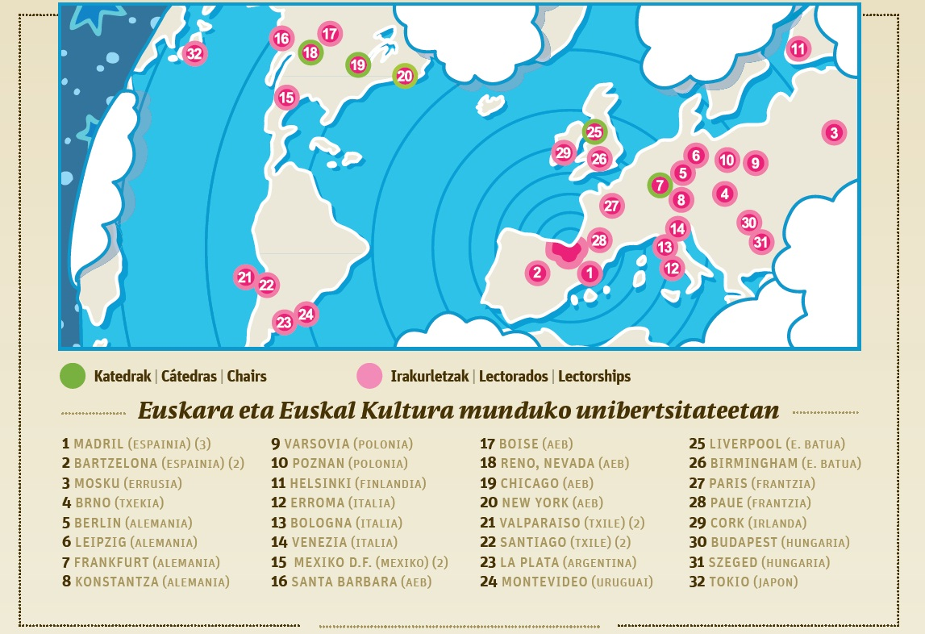

**3.1. Irakurletza eta ikasle kopuruen bilakaera**

Eusko Jaurlaritzako Hizkuntza Politikako Sailburuordetzak kudeatzen zituen irakurletzak, Etxepare Euskal Institutuak 2011an bere gain hartu eta gaur arte, irakurletza eta ikasle kopuruan izandako bilakaera aztertuko dut orain. Erabiliko ditudan ikasle matrikulatuen azken datu ofizialak 2014koak dira, 2015eko behin-betiko datuak ikerketa hau idazterakoan oraindik ere eskuratu ezin izan ditudalako.

2010. urtean Eusko Jaurlaritzako Hizkuntza Politika Sailburuordetzak 25 irakurletza zituen martxan munduko beste horrenbeste unibertsitatetan. 2015ko maiatzean Etxepare Euskal Institutuak **34 irakurletza** kudeatzen ditu Europan, Ipar eta Hego Ameriketan, eta Asian, beraz, **%36ko igoera egon da irakurletza kopuruan lau urtean.**

Etxepareren kudeaketako urte hauetan, unibertsitate ezberdinekin lorturiko hitzarmen berrien bitartez, 15 irakurletza zabaldu dira, azkena, Tokiokoa, 2014/15ean martxan jarritakoa. Bestalde, arrazoi ezberdinak medio bertan behera geratu dira 6 irakurletza, unibertsitateekin, irakurle programekin, eta aurrekontu faltarekin (azken 4 urteetan, krisialdi ekonomikoa medio, Etxepareren aurrekontua %33 jaitsi du Eusko Jaurlaritzak) zerikusia duten gora-beherengatik.

**Ikasle kopuruaren bilakaerari** dagokionean, 2010. urtean euskara eta euskal kultura ikasten zuten mundu osoko unibertsitateetako 1.105 ikasleetatik, 2014. urteko kopurura, **1802**etara, alegia, **igoera nabarmena izan da, %63koa**, hain zuzen ere.[13] Kopuru hauei, gainera, Etxeparek beste 5 unibertsitateetan dituen katedren datuak batu beharko litzaizkieke (2014ko datuen arabera, 41 ikaslek hartu zituzten katedra programa hauetan eskolak urte horretan). Aipatu beharra dago ikerlana amaitzen ari naizen bitartean (2015eko ekaina), argitaratu berri dela 2015/16 ikasturtean Illinoisen (EEBB), La Habanan (Cuba), eta Pariseko Sorbona IV (Frantzia) unibertsitateetan, eta 2016/17 ikasturtean Edimburgon (Eskozia) eta Los Angelesen (EEBB) Etxepare Institutuak beste bost irakurletza abian jartzeko asmoa duela, azken hilabeteetan unibertsitate horiekin lorturiko hitzarmenei esker. [14] Beraz, 2016ean **39 unibertsitate** izango dira *euskara eta euskal kultura* ikasteko aukera eskainiko dutenak mundu zabalean **Etxepareren sarean**. Irakurletza kopurua igotzearekin ikasle kopurua ere igoko dela pentsa genezake. Hauek kontuan hartuko bagenitu, **2010etik 2016ra irakurletza kopuruan egongo den igoera %56koa** izango da.

**3.2 *Euskara eta Euskal Kultura*ren lekua unibertsitateetan**

Munduko 34 unibertsitate hauetan 27 irakurlek “*Euskara eta Euskal kultura*” irakasten dutela esaten dugunean, zertaz ari gara? Bada, irakurleei nik eskatutako taulatik (10 irakurlek bidali zizkidaten beteta, haiek irakasten duten 14 unibertsitateei zegokien informazioarekin) zein Etxepare Insititutura bidaltzen dituzten dokumentuetatik (ikasturteko fitxa eta memoriak) ateratako informaziotik ondorioztatu dudana da ikasgaiaren forma eta pisu akademikoa oso ezberdina dela unibertsitatearen eta herrialdearen arabera.

Ikasgaiak izan dezakeen **kurrikulum mailako garrantzia**ri erreparatuko diot lehenik. Kasu batzuetan, Europan batez ere, *“Euskara eta euskal kultura”* edo antzeko ikasgaiak Hispaniar Filologia, Hizkuntzalaritza, Ikasketa Iberikoak, eta pareko graduetan aukeratu daitezkeen **hautazko** ikasgaiak dira, batez beste **4-6 kreditukoa ikasgai bakoitza**, **astean 2-4 klase ordu** dituena.

Beste unibertsitate batzuetan, Hegoamerikako ia guztietan eta Europako batzuetan, **edozein gradutatik aukeratu daitekeen aukera askeko ikasgaia** izaten da, astean **2-4 klase ordu**koa, eta 4-6 kreditukoa batez beste kasu hauetan ere.

Kasu gutxi batzuetan unibertsitatez kanpoko jendeak ere burutu dezakeen ikasgai **estrakurrikularra** ere izaten da, zenbaitetan aukera askeko kredituak ere ematen ez dituena.[15]

*“Euskara eta euskal kultura”* izenez ezagutzen ditugun ikasgaiek duten pisu akademikoa ezagutu ondoren, **ikasgai hauen forma edo edukia** aztertuko dut orain. Unibertsitate gehienetan, lauhileko bateko iraupena izaten du ikasgai bakoitzak. Normalean irakurleak ikasgai bat baino gehiago eskaintzen ditu. Batzuetan “*Euskara eta euskal kultura I”* eta *“Euskara eta euskal kultura II”* moduan bereizten dira (Budapest ELTE, Birmingham, PUC Chile, PUC Valparaiso, UNAM Mexiko DF…), beste batzuetan soilik “*Euskara*” ematen da (Moscow, Poznan, Helsinki…) eta unibertsitate gehienetan alde batetik *“Euskara”* eta bestetik *“Kultura”* ematen dituzte, azken hau gazteleraz edo lekuko hizkuntzan ematen dutelarik (Berlingo Freie, Hungariako Szeged, Montevideo, Liverpool, Bologna, Irlandako Kork, Madril UCM eta UAM, Tokioko TUFS …).

Batzuetan, *Euskara* ikasgaia *“Euskara I”, “Euskara II”, “Euskara III”…*ikasgaietan banatzen da, lauhileko eta/edo ikasturte ezberdinetan hizkuntza gaitasunean sakontzeko aukera eskaintzen delarik unibertsitate horietan (Sorbonne III, Boise, Warsow, Moscow, Poznan, Leipzig, Liverpool…). *Euskal Kultura* ikasgaiarekin ere antzekoa gertatzen da, kulturaren arlo zehatzago bat lantzen duten ikasgai ezberdinduetan desglosatuz: *“Euskal Historia”, “Euskal Zinemagintza”, “Euskal Literatura”*, etab.

Derrigorrezko irakasgai batzuen barne ematen den modulua ere bada “*Euskal Kultura”* unibertsitate batzuetan, Filologia Hispanikoa edo antzeko graduetako ikasleentzat, eta Ikasketa Iberiarren edo Espainiar Kulturaren ikasgaiaren barruan eskaintzen du euskal irakurleak modulo hori (Liverpool, Leipzig, PUChile…); ikasgai horretan kultura katalana, galegoa, espainiarra, portugesa…izaten dira beste moduluak. Etxepareren irakurleak modulu hori ematen du zuzenean berari dagokion “*Euskara eta kultura”* hautazko edo aukera askeko ikasgai espezifikoa eskaintzeaz gain.

Ikasleek lortzen duten **euskara maila**ri dagokionez, kasu gehienetan lauhileko batean edo bitan soilik eskaintzen den ikasgaia denez “euskara”, ikastaro amaieran ikasleek lortzen duten hizkuntza gaitasuna oso oinarrizkoa izaten da, A1 maila baino baxuagoa. Halere, hainbat salbuespen daude, zeintzuetan euskara ikasturte ezberdinetan hautatzeko aukera dagoen, eta beraz, ikasleek euskara maila txukuna lortzen duten A2, B1 edo altuagoa baita ere (Poznan eta Warsow Polonian, Leipzig Alemanian, Boise EEBBetan, Moscow Errusian…): adibidez, harrigarria da ikustea nola, Poloniako Poznango Etnohizkuntzalaritza eta Filologia graduetako hainbat ikaslek 4 urteetan zehar euskara hautazko ikasgai gisa jorratu ondoren, eta haien ezagutza sendotu eta praktikatzeko Zornotzako barnetegian egonaldia egin eta gero, EGA ateratzera ere iritsi diren.

Irakurleek, eskolak emateaz gain, euskal kulturaren nazioarteko enbaxadore izateko funtzioa ere badute haien unibertsitateetan, eta hau dela eta, hainbat ekitaldi antolatzen dituzte euskara eta euskal kultura sustatzeko. Adibidez, euskalgintza eta hezkuntzako hainbat erakundek eta zenbait instituzio publikok sustatzen duten *Mintzanet* programaren bitartez, munduko euskal hiztun komunitatea harremanetan jartzeko helburua duena,[16] euskal sortzaileekin solasaldiak antolatzen dituzte unibertsitateetan internet bidez, klasean landutako gai baten inguruan. Beste irakurle batzuk euskal idazleen zuzeneko hitzaldiak, euskal zinema zikloak, errezitaldi eta kontzertuak ere antolatzen dituzte. Euskararen egunean ere hainbat ekimen burutu ohi dituzte, eta unibertsitate batzuetako ikasleek Korrika ere egiten dute euskararen alde. Ekimen guzti hauek Etxepareren laguntzari esker burutzen dituzte.

Kultur ekintza hauek antolatzeak eragina du bai ikasleak erakartzeko, bai euskal kultura unibertsitate eta hiri horietan ikusgarri egiteko, eta baita euskal gaiei buruzko interes akademikoa pizteko ere. Irakurleei betetzeko eskatu nien taulan, Parisko Sorbona IIIko irakurle Miren Ibarluzeak horixe aipatzen du:

*“Eskolez harago antolatzen diren* ***ekintza-kulturalen eta sareen garrantzia*** *nabarmendu nahi nuke. Jardunaldiak, hitzaldiak, errezitaldiak, kontzertuak… funtsezko tresnak dira hor gaudela jakinarazteko.* ***Horien bidez*** *egiten da askotan* ***gure eskolen berri-ematea; baina ez hori bakarrik: bestelako harremanak (akademikoak eta kulturalak) egiteko balio dute****. Esaterako, jardunaldi akademiko batzuetara etorritako ikasle batek* ***tesi europarra*** *lortzeko irakasle batekin egin zuen kontaktua duela bi urte (Dokumentala eta Nazioa jardunaldietan). Iaz, adibide baterako, ahozkotasunaren inguruan* ***Parisen antolatutako jardunaldien ostean, Vigon beste ekitaldi bat*** *egin zen, eta Parisera etorritako bertsolari bat gonbidatu zuten. Aurten batez ere igarri da, halaber,* ***tesi eta master-lanetan euskara aipatzeko zein euskazko corpusekin laguntzeko eskaria*** *(lektorearengana etorri dira laguntza-eske, informazio eta bibliografia eske…).* ”

*4. IRUDIA. Leipzigeko (Alemania) UnibertsitatekoUnai Lauzirika (beltzez) irakurlea ikasleekin, bertan Korrika egiteko prest. Iturria:* [*www.etxepare.eus*](http://www.etxepare.eus)

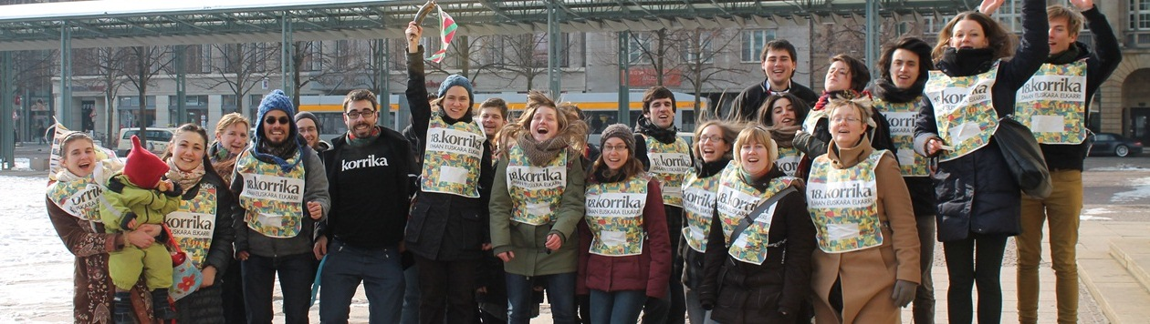

**3.3 Prestakuntza ikastaroak**

ESEPek eta Euskararen Agenda Estrategikoak azpimarratzen dute beharrezkoa dela irakurleen kalitatezko eta etengabeko formazioa, eta Etxepare Euskal Institutuaren sortze legeak ere erakundearen egitekoen artean aipatzen du zeregin hau. [17]

Bi ikastaro mota eskaintzen ditu Etxeparek: Batetik, ***“Excellence in Basque Studies”***, EHUren Udako Ikastaroa. Ikastaro honek V. edizioa izango du 2015eko uztailean antolatuko denarekin. Hiru eguneko iraupena izaten du, eta hizkuntza eta kulturako alor ezberdinetako hainbat adituren hitzaldien bidez, eta unibertsitateetan dabiltzan zenbait irakurlek parte hartzen duten mahai-inguruen bitartez, euskara atzerriko hizkuntza gisa irakasteko metodoak eta kulturako jakintza alor ezberdinetako ezagutza jasotzen dituzte egungo irakurleek zein etorkizunean irakurle izateko asmoa dutenek. Orotara, lau ediziotan 347 pertsonak parte hartu du udako ikastaro hauetan.

*5.IRUDIA. Excellence in Basque Studies EHU-Etxepareren uda ikastaroko irudia. Iturria* [*www.etxepare.eus*](http://www.etxepare.eus)

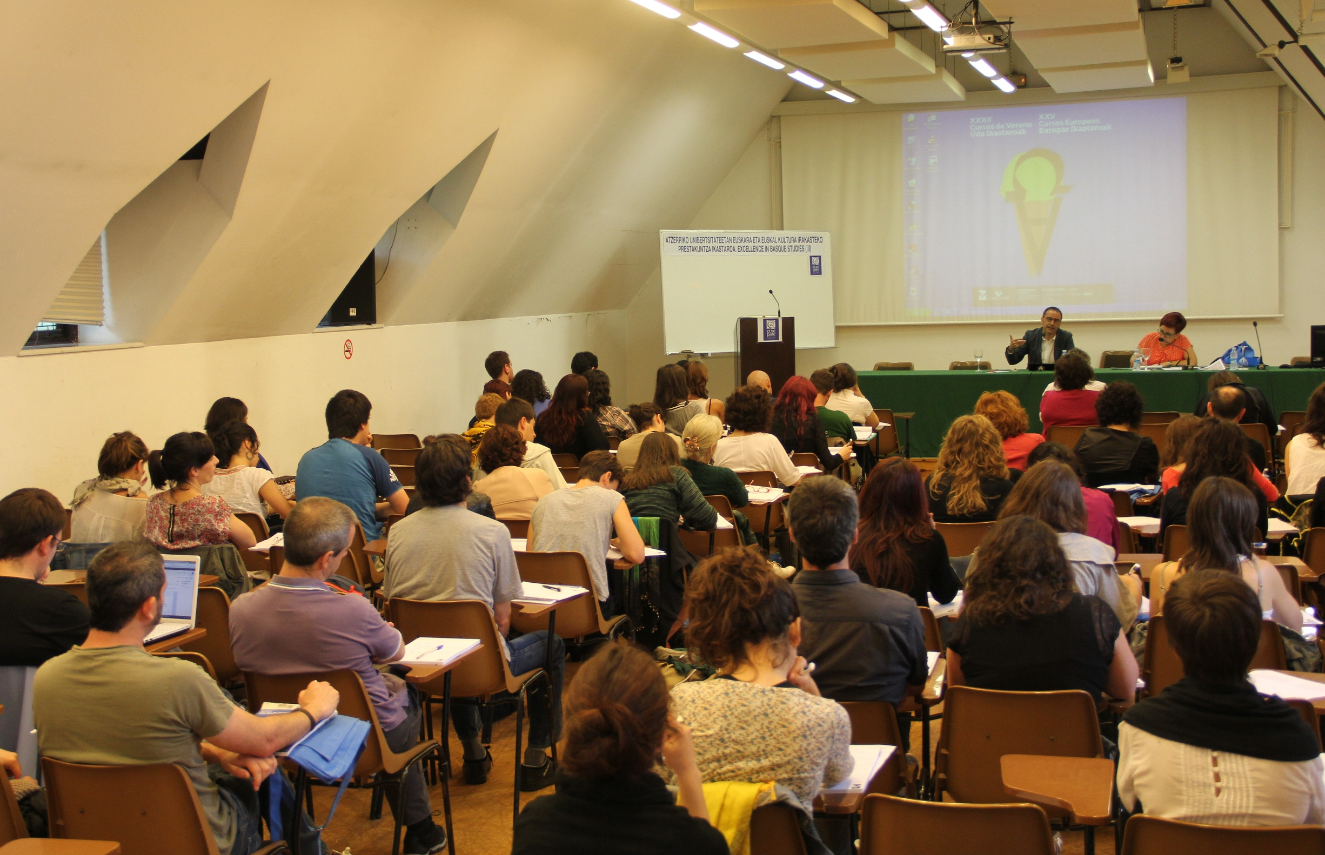

Bestetik, etorkizunean irakurle izan nahi duten eta unibertsitate gradua eta EGA egiaztatua duten ikasleei formazio sakon eta espezifikoa emateko helburuz, 2014/15 ikasturtean lehen aldiz eskaini da ***“Atzerriko Unibertsitateetan eta goi-mailako zentroetan euskara irakasteko prestakuntza ikastaroa”***, Etxepare eta EHUren artean antolaturiko gradu-ondokoa. Hau joan den udazkenean ospatu zen bi hilabetez Donostiako Ibaetako kanpusean, 20 ikaslek parte hartu zuten, eta hurrengo ikasturteetan ere hau eskaintzeko asmoa du Etxeparek.

**3.4 Katedrak**

Euskara eta euskal kulturaren irakaskuntza eta ikerketa nazioarteko erakunde akademikoetan sustatzeko helburuari loturik, Etxepare Institutuak atzerriko unibertsitate batzuetan Katedrak irekitzen dihardu. Euskara eta euskal kulturako katedrak, **euskal ikasketei buruzko irakaskuntza espezializatua (bereziki, gradu-ondoko mailakoa) eta euskal ikasketei buruzko ikerketa akademikoak sustatzeko** tresnak dira eta irakasle espezializatuek edo artistek unibertsitate batean egindako egonaldien bitartez gauzatzen dira.

Etxepare Euskal Institutuak nazioarteko bost katedra ditu abian eta guztietan euskal ikasketei buruzko programa akademikoak antolatzen ditu urtero. Hauek euskara eta euskal kulturaren nazioarteko zabalpen eta prestigioan duten eragina ez dut lan honetan sakon ikertuko, eta beraz martxan dauden katedrei buruzko oinarrizko informazioa ematera mugatuko dut neure burua:

1. *BERNARDO ATXAGA KATEDRA, City University of New York*

Katedra horren xede nagusia **euskal literatura eta hizkuntzalaritzaren** inguruan ikerketa, ikasketa eta ezagutza sustatzea da. Bernardo Atxagak berak eman zion hasiera 2011ko irailean City University of New York-eko Graduate Center-en. Bernardo Atxaga Katedrak euskal kulturari buruzko doktoretzako programa akademikoa eskaintzen du, eta ikasturte bakoitzean New Yorkera ekartzen ditu irakasle gonbidatuak.

1. *KOLDO MITXELENA KATEDRA, University of Chicago*

Ipar Ameriketako unibertsitate-esparruan **euskal ikasketak** zabaltzea du xede 2012 urtetik martxan den katedrak honek. Chicagoko unibertsitateko Division of Humanities delakoan txertatua dago, eta ikasturtero entzute handiko euskal irakasleren bat joaten da bertara, lauhileko batez University of Chicago-n euskal ikasketa humanistikoekin zerikusia duten eskola, mintegi eta hitzaldiak ematera.

1. *EDUARDO CHILLIDA KATEDRA, Johann Wolfgang Goethe Universität, Frankfurt*

2013 urtetik dago martxan eta oro har **euskal arteari buruzko irakaskuntza espezializatua eta ikerketak** sustatzea du helburu. Chillida euskal eskultore handiaren inguruko eskolekin abiatu zen, eta 2014-2015 ikasturtean egileari buruzko nazioarteko kongresuaren antolaketa dago aurreikusita.

Katedrak Frankfurteko Unibertsitateko Artearen Historiaren Institutuan du egoitza, eta beronek kudeatutako Curatorial Studies direlakoetan ematen dira eskolak. Frankfurteko Arteetako Liburutegiak berariazko atal batean bildu du artistari buruzko bibliografia osoa, Chillidaren obra ikertuko dutenentzat erreferente bilakatuz.

Urtero nazioartean garrantzia duen ikertzaile bat gonbidatzen da, mintegia edo hitzaldien zikloa eman dezan, aurretiko edo aldi bereko ikerketen emaitza gisa, ikerketa sustatzea baita, ororen gainetik, helburua.

*4) MANUEL IRUJO KATEDRA, University of Liverpool*

Manuel Irujo Fellowship Katedra, 2014-2015 ikasturtean jarri da abian. Irakasle gonbidatuak lau hilabeteko ikastaroa emango du, **Euskal Herriko Historia eta Politika** landuz. Katedrak aztergai izango duen gai nagusia euskal erbestea izango da, honen gaineko ikerketak eta irakaskuntza sustatzea baita bere helburua. University of Liverpool-eko Department of Cultures, Languages and Area Studies delakoan txertatuko da. Gainera, unibertsitateko sail beraren babesean, Euskal Herriko zein kanpoko pentsalari eta ikertzaileek Manuel Irujo Lecture izeneko kongresua burutuko dute.

*5) JON BILBAO KATEDRA, Nevada-Renoko Unibertsitatea (AEB)*

Katedraren helburua euskal diasporari eta euskal kulturari buruzko ikerketa eta ezagutza nazioartean sustatzea eta horretarako lankidetzan jardutea. Katedrak irakasle bisitari batentzako ikerketa-beka sortu du, Jon Bilbao Visiting Research Fellow, urtero, edo bi urtero berrituko dena. Bekadunak Reno-Nevadako Unibertsitateko (UNR) Centre for Basque Studiesen izango du egoitza, hori baita Ameriketako Estatu Batuetako euskal diasporaren gaineko ikasketetako irakaskuntza eta ikerketa erakunde nagusia. 2014an sortua.[18]

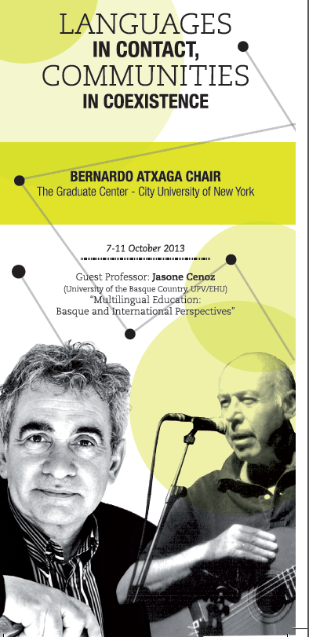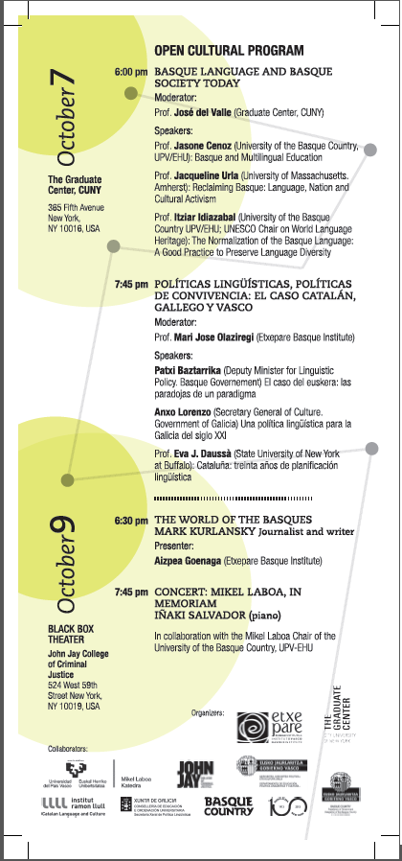

*6.IRUDIA. Atxaga katedrako 2013ko programazioko esku-orria.*

Katedra hauetako programa akademikoetan 42 ikaslek parte hartu zuyten 2013/14 ikasturtean, eta 57 ikaslek parte hartu dute 2014/2015 ikasturtean.

**3.5 Etxepare Institutuak kudeatzen ez dituen irakurletzak**

Japoniako **Tokioko Waseda Unibertsitatean** urteak daramatzate euskara irakasten. Suzuko Tamura hizkuntzalaria, euskara ikasi eta honen inguruan ikertu ondoren, 80ko hamarkadan hasi zen unibertsitate honetan euskara eskolak ematen, eta horretan jarraitu zuen jubilatu arte. 2000. urtean hizkuntzalari japoniar hau ohorezko euskaltzain izendatu zuten.[19] Bere erreleboa bere ikasle izandako Hagio Shok eta Hiromi Oshidak hartu zuten, eta urtero 30 bat japoniar hizkuntzalaritza ikasle izaten dituzte euskara ikasten unibertsitate honetan. Hiromi, 2014/15 ikasturtetik, Tokioko Atzerriko Hizkuntzen Unibertsitateko Etxepareren irakurlea ere bada.

**Nevadako Unibertsitatean**, Renon, Euskal Herritik kanpo euskal ikasketei zuzenduriko unibertsitate gune nagusia dago, Center for Basque Studies. 1967an hasi ziren bertan euskal ikasketa programa batekin. Gaur egun, “Minor in Basque Studies” gradu-ondokoa eskaintzen dute, eta gradu-ondoko honetako ikasgaien artean euskara hizkuntza eta euskal kulturako hainbat arlo irakasten dira. CBSn, gainera, euskal gaiei buruzko **doktoretza programa** eskaintzen dute.

Euskal Herritik kanpo euskara eta Euskal Herriari buruzko ikerketa sustatzen duen garrantzia handiko lekua da. 2014tik Etxeparerekin lankidetzan Jon Bilbao katedra eskaintzen da, lehenago aipatu duguna. Ikerketa gune honen sustatzaile izan dira nazioartean errekonozimendu akademiko gorena duten hainbat ikertzaile, esate baterako, William A. Douglass antropologoa, EEBBtako mendebaldeko euskaldunei buruzko aditua, Jon Bilbao bibliografo eta ikertzailea, eta gaur egun bertako arduraduna den Joseba Zulaika antropologo eta idazle Itziartarra.

*7.IRUDIA. Jon Bilbao eta William A. Douglass ikertzaileak Renoko CBSn. Iturria: basque.unr.edu*

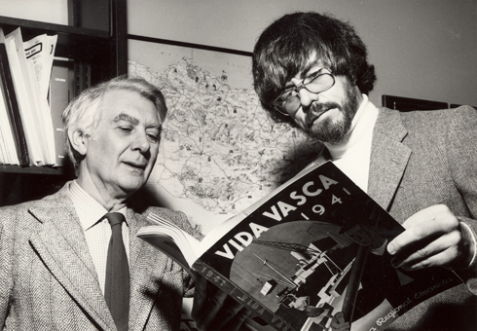

**4. NAZIOARTEKO IKASLEEEN MOTIBAZIO ETA IRITZIAK**

**Burututako elkarrizketa eta inkesten bitartez,** ikerketaren helburu orokorrari begira, honako azpi-atal hauek aztertu nahi izan ditut. Ikasleeneuskara ikasten hasteko arrazoiak, zein helburu edo asmo dituzten etorkizunean euskararekiko, euskarari buruz duten iritzia, irakurletzez egiten duten balorazioa. Aldagai guzti hauen azterketatik, Etxeparek kudeatzen dituen irakurletzek euskararen zabalkundean ala honi buruzko iritzian eraginik duten ikertu nahi izan dut.

2014. urtean munduko 34 unibertsitatetan 1802 ikaslek ikasi zuten euskara eta euskal kultura Institutuaren sarean. Horietako 4, 2015eko Otsailean, Hego Amerikatik, Zornotzako Barnetegira etorri ziren hilabeteko egonaldia egitera, Unibertsitatean hasitako euskararen ikasketa prozesuan sakontzeko asmoz, Etxeparek irakurletzetako ikasleentzat dituen bekei esker. Euskal Herriko egonaldia ikasleak bertatik-bertara elkarrizketatzeko probestu nuen.

**4.1. Elkarrizketak**

Ikasleek honako perfil hauek zituzten:

**-1.Ikaslea:** Pontificia Universidad Católica de Chile, Santiago, Zuzenbide ikaslea, gizonezkoa.

-**2.Ikaslea:** Pontificia Universidad Católica de Chile, Santiago, Zientzia Biologiko ikaslea, gizonezkoa.

**-3.Ikaslea:** Universidad Nacional de La Plata, Argentina, Buenos Aires, Arkitektura ikaslea, emakumezkoa.

**-4.Ikaslea:** Universidad de Chile, Santiago, Zuzenbide ikaslea, gizonezkoa.

Hauei burututako elkarrizketan, honako iritzi eta ideia hauek jaso nituen, ikerketarako aipagarriak iruditzen zaizkidanak.[20]

**a) Euskara ikasten hasteko arrazoiak:**

*1. “Mi abuela, madre de papa, es* ***originaria*** *de Hernani. Quería siempre saber de dónde venía, cómo era su cultura, la lengua que hablaba, las tradiciones...”*

*2. “Me* ***gustan mucho los idiomas*** *y aparte me calzaba con el* ***horario*** *que había tomado...”*

*3. “Yo toda mi vida,... -****mi ama de Hernani, mi abuela también, mi abuelo de Rentería****,...- toda la vida Centro Vasco, euskal dantza, música vasca,* ***tengo una relación muy fuerte con Euskal Herria****... eso siento yo. Mucho contacto con amigos vascos, familia,...* ***lo sentí necesario****, me gusta mucho.”*

*4. “ ...quería* ***estudiar una lengua que no fuera inglés, sino que fuera una lengua indígena o hispana****... y tome el curso de euskera por qué ...la universidad lo daba en primer lugar y después porque había un curso gratuito en la Casa Vasca y entonces* ***podía continuar estudiándolo****. ...A mí me interesa todo esto en parte por la concepción que yo tengo del mundo en que vivo, también por la idea y la concepción que tengo de la historia tanto de Chile como del mundo hispánico... y* ***también un poco por mis ideas políticas****...”*

**b) Euskara eta euskal kulturari buruzko aurretiazko ezagutza:**

1. *“Yo diría que* ***tenía******algún conocimiento****, no bastante profundo...pero yo si sabía dónde...en clase de* ***Historia del Derecho ...mi propia historia familiar...****es decir localizaba geográfica...perfectamente bien por ejemplo también sabia algunas cosas sobre la gastronomía, cultura, ideología...****mi abuela*** *que a través de su conocimiento por ejemplo nos daba siempre consejos...”*

2. *“Yo no sabía exactamente...sabía que existía el euskera sabia sobre él, el País Vasco, pero no precisamente donde se ubicaba...****sabía que era uno de las idiomas que se hablaba en España****...”*

3. *“Yo antes de empezar si sabía bastante,* ***siempre tuve contacto****...”*

4. *“Sabía un poco ...****bastante poco****...porque lo había estudiado digamos por interés personal cuando estaba en el colegio... pero no mucho porque yo soy disperso para estudiar esas cosas...”*

**c) Euskara eta euskal kultura zein helbururekin ikasten duten:**

1. “...*para mi formación académica yo pretendo aprender euskera porque creo que me podría servir en el futuro e...ya sea para* ***utilizarlo cuando venga a España*** *por placer* ***o si quisiera hacer un postgrado*** *en alguna universidad de aquí de Euskal Herria....creo que académicamente me seria de mucha utilidad...yo diría que por las tres cosas,* ***por interés personal, académico, y también por placer****, por el gusto de aprender algo nuevo.”*

2. “*Y bueno me gustaría...yo también seguir estudiando en Chile, quizás no porque tenga ascendencia vasca o algo así, sino* ***si quiero venir por placer o para hacer un posgrado*** *aquí al País Vasco sería un plus...” “****quizá que volviendo a Chile quiero seguir estudiando, y volver aquí a sacarme los perfiles el PL1, PL2...”***

3. *“Yo, finalidad...****poder comunicarme****, no mucho más que eso....muchas veces en Argentina rodeada de vascos todos hablando euskera...y yo mirando, ¡no, quiero saber! ….igual venir acá también me hizo plantearme ...igual acá si sigo estudiando …..Algún día puedo sacar el PL1, igual no sé, igual puede ser...”*

4. *“Yo, e...bueno yo estoy estudiando euskera por una cuestión de* ***desarrollo personal****,….a mí* ***me parece importante conocer las distintas culturas*** *dentro del ámbito yo lo llamare “hispánico” (hay gente que no estará de acuerdo...)...yo pienso que es necesario que nos conozcamos y se mejoren las relaciones entre pueblos que alguna vez estuvieron...unidos....esa es mi motivación....*

*Yo creo que afecta también la identidad, la percepción de la realidad que uno tiene, la forma de* ***conocer las cosas le permite a uno conocer más realidades conocer como es el otro y también entablar relaciones permite un desarrollo personal bastante grande*** *desde mi punto de vista.”*

**d) Euskara hizkuntza gisa nola definitzen duten, euskarari buruzko iritzia:**

1. “...*yo diría que comparativamente es* ***más difícil que otras lenguas****, pero para mí un idioma muy* ***bonito*** *al escucharlo...es un idioma también* ***bastante lógico*** *en su estructura gramatical.... pero que necesita que uno cambie la estructura que tienen del castellano, para poder comprenderlo y aprender.”*

2. *“Yo opino...no sé si será el idioma más difícil, pero* ***es uno de los idiomas más difíciles*** *...porque hay que replantearse todo lo que uno sabe....no tiene una conexión a parte de las palabras que se han ido agregando del español, o sea, el castellano.....también al ir agregando palabras del castellano y modificándolas a su manera, el euskera* ***si bien un idioma antiguo es un idioma que se adapta****...va amoldándose a la situación a la que va el mundo...no es un idioma que se quede en el pasado...”*

3. *“Me parece un idioma* ***difícil pero también tiene su lógica****...hay algunas cosas que son más simples y una vez que te adaptas al modelo, lo que es...se hace mucho más fácil...”*

4. *“Bueno, yo...lo encuentro....no es que lo encuentre fácil...así como ¡qué fácil! no, pero por ejemplo yo* ***estuve estudiando inglés y no me parece más difícil*** *que eso (el euskera ) ....a mí me parece que es aprender un idioma como aprender cualquier otro...”*

**e) Unibertsitate ikastaroaren aurretik eta ondoren euskarari buruz zuten iritzia aldatu den:**

1. “...***Con respecto al pueblo vasco....si ha cambiado mi percepción****....porque, o sea en un principio,-Chile queda bastante lejos- lo que yo sabía del pueblo vasco era lo que me contaba mi abuela y lo poco que había vivido ella cuando era pequeña acá, que era bastante distinto a lo que se decía en los diarios y en la televisión respecto del pueblo vasco, de ETA, y etc...…entonces obviamente yo tenía una percepción de que lo que mi abuela me había contado había cambiado, que podía haber gente mala...****que no era un lugar seguro, pero me he dado cuenta de que eso en realidad no es así****...”*

2. *“Bueno, yo partí de saber muy superficialmente lo que era....la cultura el idioma y eso...y ahora me he sumergido más en lo que es el idioma y* ***me ha motivado para seguir estudiando****...”*

3. *“Yo con el curso si* ***me sirvió para saber la situación del euskera****,...”*

4. *“A mí, el curso en la universidad* ***no cambio mucho mi percepción, me ayudo a profundizarla*** *y harto, pase de saber muy poco a saber bastante...Yo creo que lo que más ha cambiado...o no ha cambiado tanto mi percepción,... pero lo que si me ha hecho reflexionar mas es haber estado aquí (en el Barnetegi)...”*

Elkarrizketan egin nizkien galderei lau ikasle hegoamerikar hauek eman zizkidaten erantzunetatik, **esanguratsuak izan daitezkeen datu hauek** atera genitzake:

a) **Jatorriari** dagokionez, 4 ikasleetatik 2k jatorri euskalduna dute, beste bik ez.

b) **Ikasketei** dagokionez, batek ere ez du Hizkuntzen inguruko gradurik ikasten. Bik letretako graduak eta beste bik zientzietakoak ikasten dituzte. Beraz, hizkuntzalaritzako ikasleetatik haratago, euskararekiko interesa egon badagoela ikusi nuen.

c)Euskara ikasteko **motibazioari** dagokionez, arrazoi familiar, pertsonal, akademiko, zein politikoak zituzten euskara ikasteko. Beraz, nire aurreiritzien kontra, ikusi nuen Hegoamerikako euskara ikasle guztiak ez dutela zertan euskal jatorria dutelako ikasi.

d) Unibertsitateko ikastaroa amaituta, **etorkizun** hurbil batean, euren kabuz zein euskal etxeetan euskaran sakontzeko asmoa zuten laurek. Hizkuntza eskakizunen bat ateratzeko asmoa ere adierazi zuten bik.

e) **Euskara** hizkuntza oso zaila edo zaila iruditzen zaie, baina ikasteko modukoa baita ere. Batentzat ingelera baino errazagoa ere bada.

f)4rek noizbait **Euskal Herrira etorri eta euskara erabiltzeko asmoa dute**.

g) Euskal Herriari edo **euskarari buruz zuten iritzia** aldatu die ikastaroakkasu batzuetan, ezagutza sakondu baina iritzia gehiegi aldatu gabe beste batzuetan.

*8.IRUDIA. Zornotzako barnetegian Otsailean ateratako argazkia. Elkarrizketaturiko 4 ikasleak (Pablo,Ainhoa,Alvaro,eta atzean erdian Felipe) goian ezkerrean barnetegiko arduraduna, eta ni.*

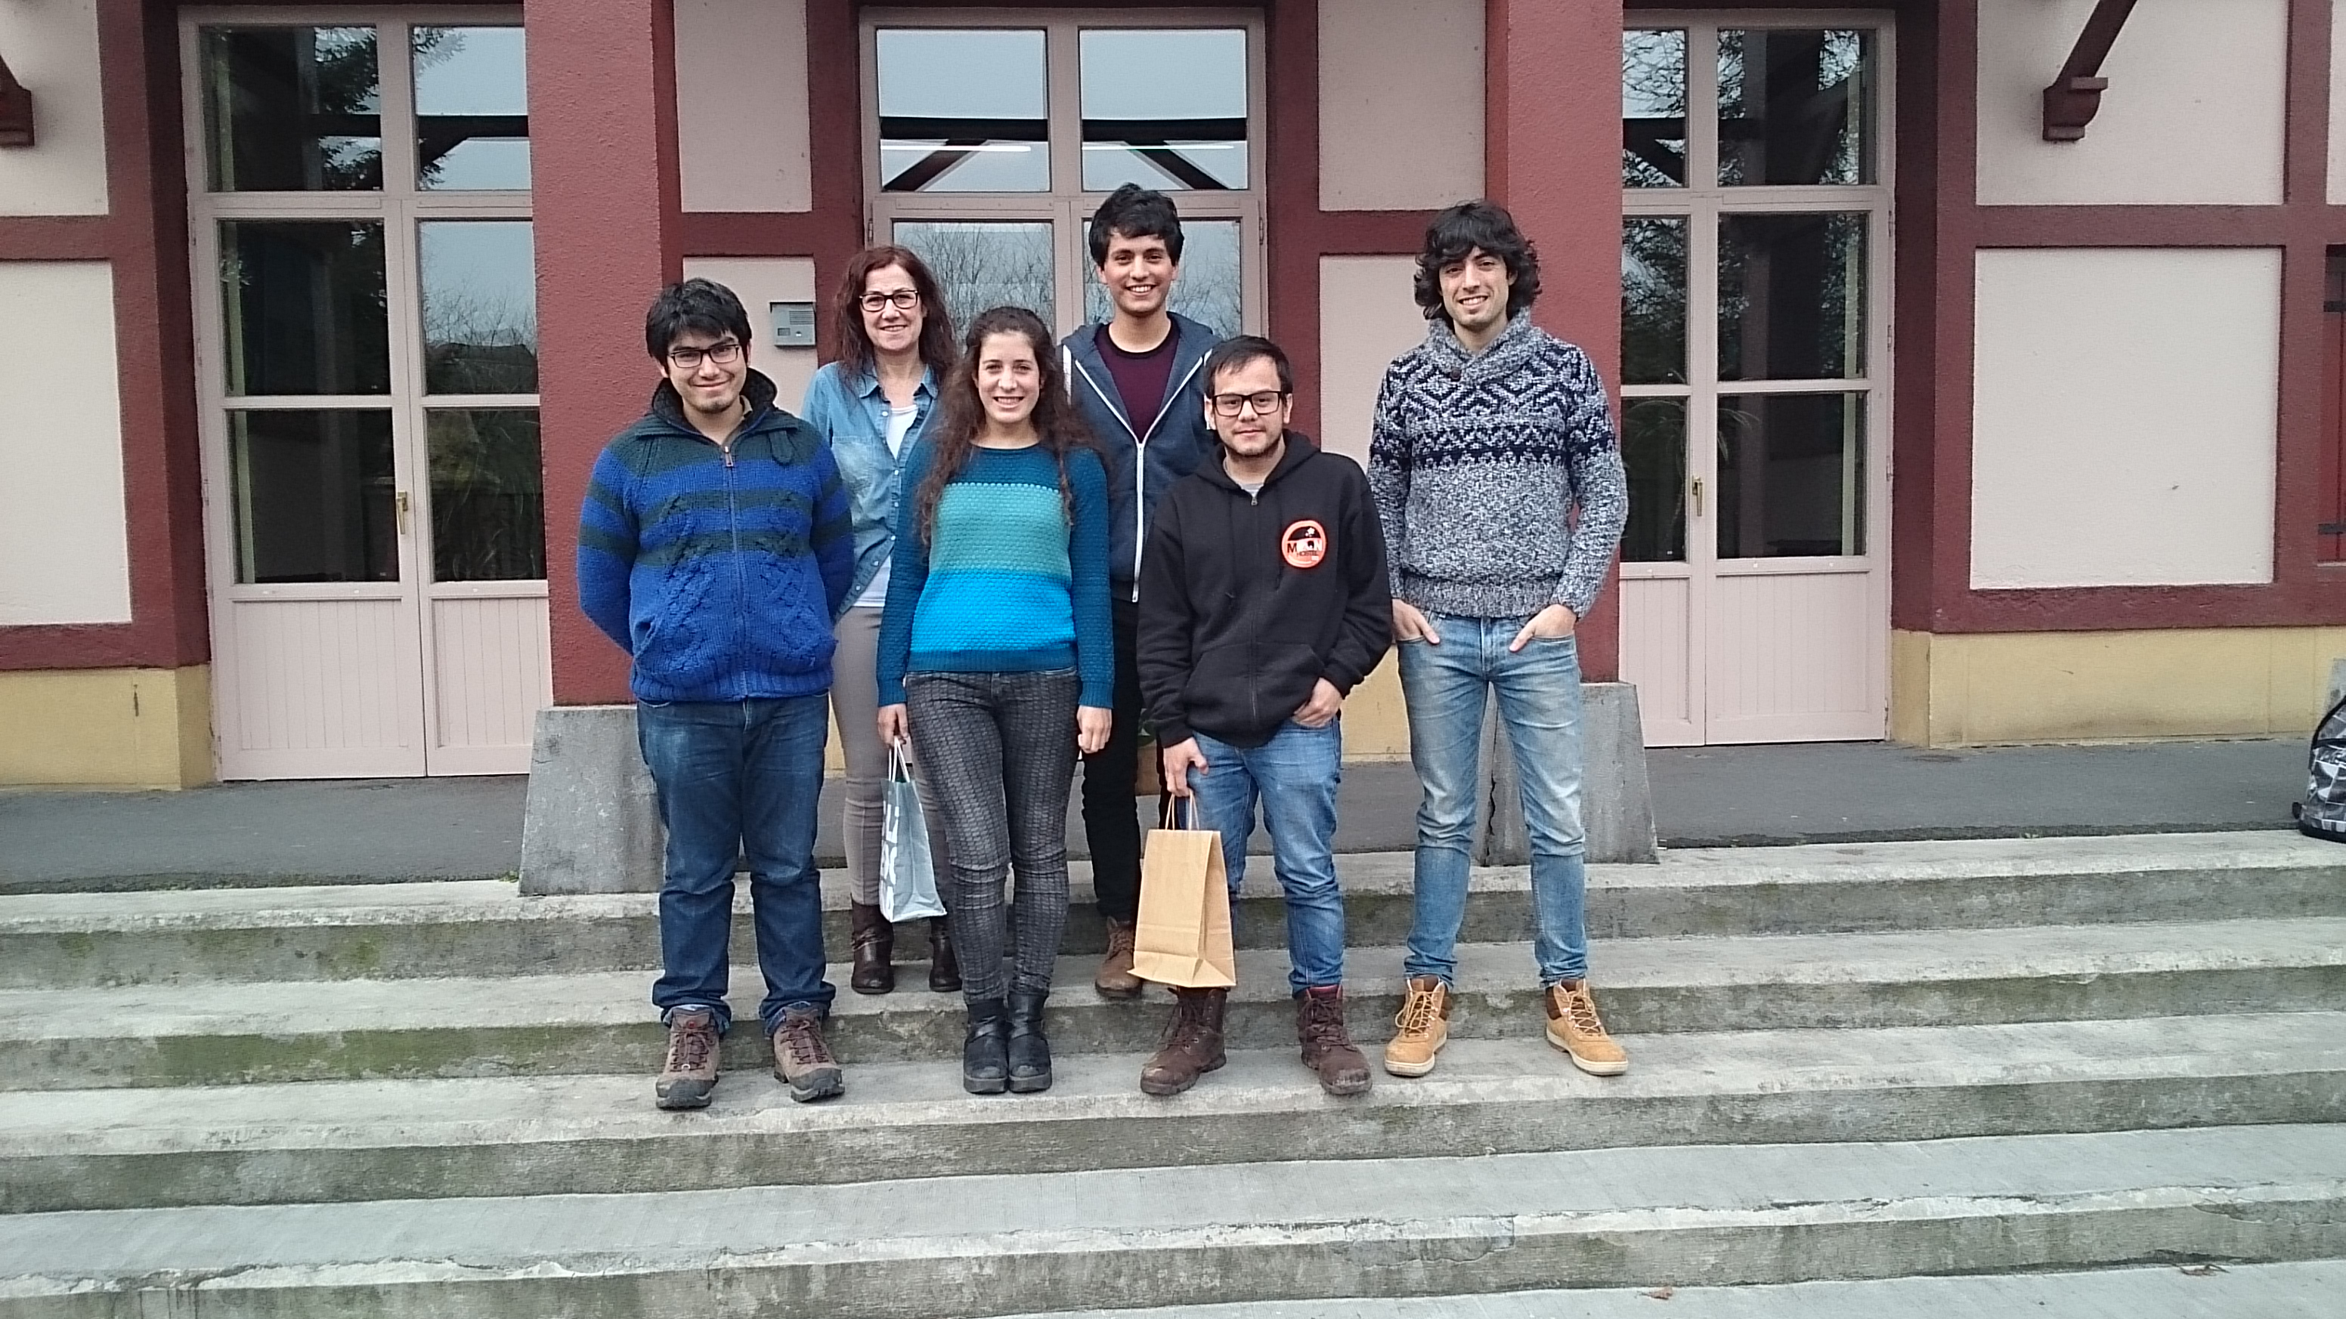

**4.2. Inkestak**

Elkarrizketa hauen ondoren, ikasleen perfil eta ideien lehen ikuspegi bat izanda, inkesta digital bat diseinatu nuen, gazteleraz, ingelesez eta frantsesez, internetez *Euskara eta euskal kultura* munduko unibertsitateetan ikasten ari diren ikasleen iritziak jasotzeko. Inkesta hau diseinatzerakoan irakurle batzuen iritziak ere kontuan hartu nituen.

Irakurleen bitartekaritzari esker, munduko 31 unibertsitateetako ikasleei helarazi ahal izan dizkiet inkesta hauek. Ikerketa burutu dudanean, 2015eko martxoa eta maiatza bitartean, martxan zeuden 34 irakurletzetatik hirutan ez da ikasleen iritzirik jaso, horietako bitan metodologiaren atalean aipatu ditudan arrazoiengatik: irakurlearen postua bertan behera geratu delako (UNAM, Mexiko DF), irakurleak ikasleen helbide elektronikoak lortzeko hainbat muga legal izan dituelako (Santa Barbara, EEBB) eta hirugarren batean ez dudalako ikasleen erantzunik jaso: Universidad Nacional de Educación a Distancia (Espainia).

Aurtengo ikasturtean Euskara eta Euskal Kultura ikasten egon diren ikasleetatik, **214k** bete dute internet bidez nik bidalitako galdetegi hau. Ikerketa hau idazteko momentuan, 2015eko maiatzean, ez dut 2014/2015eko ikasle kopuruen behin-betiko zenbakirik ezagutu ahal izan, beraz, kontuan izanik 2013/2014 ikasturtean 1802 ikasle aritu zirela munduko unibertsitate ezberdinetan ikasgai honetan matrikulatuta, 2015eko datuak antzekoak izango direla suposatuko bagenu (irakurletza kopurua bera baita, Romako UPTERekoa bertan behera geratu arren Tokioko TUFS unibertsitatekoa zabaldu delako), gutxi gora behera **ikasleen %12k inkestari erantzun diola** kalkula genezake.

Ondorengo atalean internet bidez mundu osoko ikasleek eman diztuzten erantzunak aztertuko ditut.

**EUSKARA ETA EUSKAL KULTURAKO NAZIOARTEKO UNIBERTSITE IKASLEEI EGINDAKO INKESTAREN EMAITZAK**

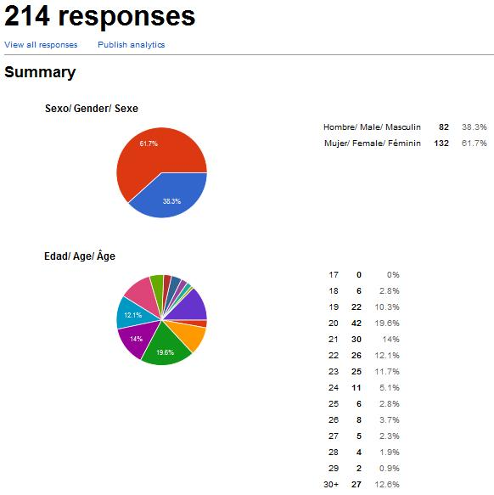

**SEXUA ETA ADINA**

Lehenik, ikasleen **sexua**ri dagokionez, inkestari erantzun dioten euskara eta euskal kulturako atzerriko unibertsitarioen ia **%62a emakumezkoak** dira, eta ia **%38 gizonezkoak**. Unibertsitario emakumezko gehiago dago gaur egun mendebaldeko herrialdeetan, ikasketa teknikoetan salbu; beraz, kontuan izanik gero ikusiko dugun bezala gure ikasle gehienak letretakoak direla, datu honek ez du joera orokorrarekiko ezberdintasunik adierazten.

Ikasleen **adina**ri dagokionez, hauen **%75a 18 eta 24 urte artean** dago, hau da, unibertsitateko gradua ikasteko ohiko adinean. Halere, atentzioa eman dit ia ikasleen %13a 30 urtetik gorakoa izateak. Erantzunak jatorriaren arabera aztertu ondoren, ikusi ahal izan dut Montevideoko (Uruguay) UDELAR unibertsitatean (9 ikasletik 7), eta Budapesteko (Hungaria) ELTE unibertsitatean (7 ikasletik 4) daudela adin tarte horretako ikasle multzo aipagarri bakarrak, beste guztiak kasu solteak dira.

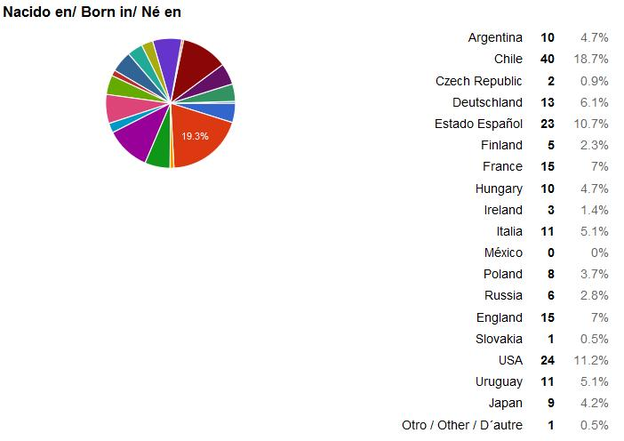

**JATORRIA**

Ikasleen jatorriari dagokionez, erantzunak eman dituzten ikasleen artean, jatorri Chiletarra (%19), EEBBetarra (%11,5) eta Espainiarra (%11) duten ikasleak dira portzentaje altuenak. Herrialde hauetan martxan dauden irakurletzak eta hauetan dauden matrikulazio datuak ikusita, bat dator gutxi gora behera erantzun kopuru hauekin. Chilen lau unibertsitateetan dago irakurletza (2014ean 100 ikasletik gora zebilen hauetan matrikulatuta), Espainiar Estatuan beste lautan (55 ikasle 2014an (+ UNEDko 70)), eta EEBBetan hirutan (700 ikasletik gora 2014an, horietatik gehienak Boiseko gradu-ondokoan, 500etik gora).

Kontinenteka ikasleen jatorriari begiratuta, erantzun dutenen **%55,8 Europarra** da (120), **%23,4 Hegoamerikarra** (61), **%11,2 Iparamerikarra** (24), eta **%4,2 Asiarra** (9). Matrikulazio orokorreko datuekin alderatuta (2014koak), 837 ikasle europar (%46,4), 781 iparamerikar (%43,34), eta 184 ikasle hegoamerikar (%10,21) zeuden iaz, eta aurtengo datuak antzekoak izango direla pentsatuz (nahiz eta aurten Asia ere sartu Tokioko irakurletzarekin), ikus dezakegu ez datorrela guztiz bat erantzun duten ikasleen kopurua jatorriaren araberako matrikulazio datuekin. Ezberdintasun nagusia honakoa da: proportzioan, Hegoamerikako ikasle askok erantzun dutela inkesta, eta Iparamerikar gutxik. Metodologia atalean aipatu ditugu EEBBtako Boiseko berezitasunak, Santa Barbarako eragozpenak, eta Mexikoko UNAM irakurletzaren arazoak, protzentualki iparramerikako erantzun kopurua hain baxua izatearen atzean leudekeen arrazoi gisa.

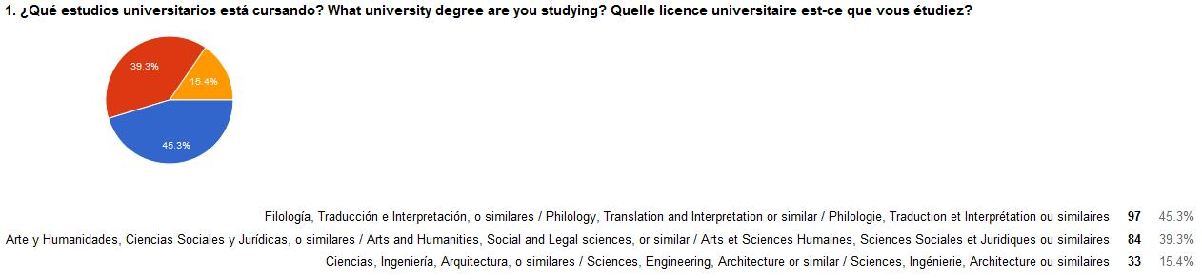

**1. IKASKETAK**

Ikasleen ia erdia, **%45,3 Filologia, Itzulpengintza edo antzeko** ikasketak burutzen ari da. Beste **%39,3 letretako** beste ikasketa batzuk, eta **%15,4 zientzietako** ikasketak. Aipagarria da niretzako, hizkuntzen alorreko ikasketak burutzen ari direnak, orotara, erdia baino gutxiago direla, beraz, honek euskararekiko interesa hizkuntzalarietatik haratago doala erakusten du.

Herrialdeka sailkatzen baditugu erantzunak, ikus dezakegu lehen aukera adierazi duten ikasle ia-denak europarrak (eta japoniarrak) direla. Beraz, Hego eta Ipar Amerikan Euskara eta Euskal kultura ikasten duten ikasleek oro har beste ikasketa batzuk burutzen dituzte (soilik Chileko 7 ikaslek eta EEBBetako 2k adierazi dute Filologia edo Itzulpengintza gisako ikasketak egiten dituztela). Datu honekin erlaziona genezake hirugarren aukera, hau da, zientzietako ikasketak egiten ari direla adierazi duten ia guztiak (32) hegoamerikarrak edo iparramerikarrak direla ikustea.

Guzti honek lotura zuzena du 3.3 atalean aipatu ditugunekin; Europan eta Japonian *Euskara eta euskal kultura* ikasgaia Filologia, Hizkuntzalaritza, Ikasketa Hispaniko…fakultateetan hautatu daitekeen hautazko ikasgaia dela askotan, eta Ameriketan aukera askeko gisa edozein gradutatik aukera daitekeen ikasgaia dela normalean.

**2. UNIBERTSITATEA**

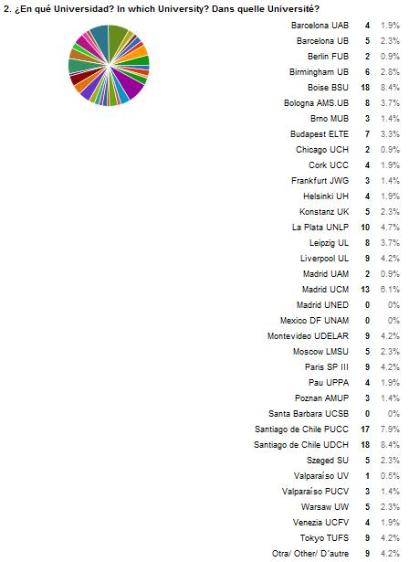

Unibertsitate bakoitzean egon den erantzun kopurua, horietan *euskara eta euskal kultura* ikasgaian dagoen matrikulazio kopuruaren araberakoa izan da hein batean, baina kasu batzuetan ikasle gutxi egon arren ia denek bete dute inkesta. Honen azpian metodologia atalean aipatu ditudan faktore batzuk egon litezke (datak, azterketak, arazo tekniko informatikoak,…) eta baita klaseetako asistentzia maila edota irakurleak izan dezakeen gaitasun/eragina ikasleak inkesta erantzutera animatzeko orduan.

Erantzunik gehien unibertsitate hauetatik jaso ditut: Santiagoko Universidad de Chiletik %8,4 (18 erantzun), Boiseko Unibertsitatetik %8,4 (18), Pontificia Universidad Católica de Chiletik %7,9 (17), Madrileko Complutensetik %6,1 (13), eta Universidad de La Platatik %4,7 (10).

Proportzioan, aurtengo ikasturteko behin-behineko matrikulazio datuekin alderatuta, ikasleen erdiak edo gehiagok erantzun diote inkestari honako unibertsitateetan: Bologna, Santiago de Chileko PUC, Helsinki, eta Budapest.

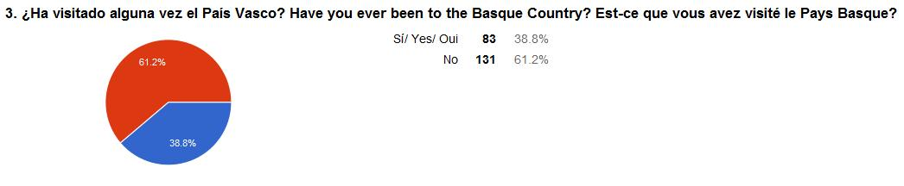

**3. EUSKAL HERRIAN IZAN DIREN**

Ikasleen **%61,2a ez** da sekula egon Euskal Herrian. **%38,8a, bai**.

Datu hau herrialdearen arabera aztertuta, ikus dezakegu nozbait Euskal Herrian egon direla esan dutenen artean Europako ikasleak direla gehienak, baiezko erantzun guztietatik (83) %77a. Gertutasun geografikoa izan daiteke honen arrazoi nagusia, izan ere, Espainia eta Frantziako ikasle ia guztiek, eta Alemania eta Inglaterrako erdiek noizbait Euskal Herrian egon direla adierazi baitute.

Ameriketako ikasle gutxi egon dira noizbait EHn. Inkesta erantzun duten Chileko 40 ikasleetatik 3, EEBBko 22tik 4, Uruguaiko 11tik 3. Salbuspena da Argentinako ikasleen kasua, non inkesta erantzun duten 10 ikasleetatik, 7 Euskal Herrian izandakoak diren. Erantzun hauek aztertu eta hurrengo galderarekin lotuta, topatu dudana izan da Argentinako 7 ikasle hauetatik 6 lotura familiarrengatik hasi zirela euskara ikasten, beraz, bertan egon daiteke salbuespen honen arrazoia.

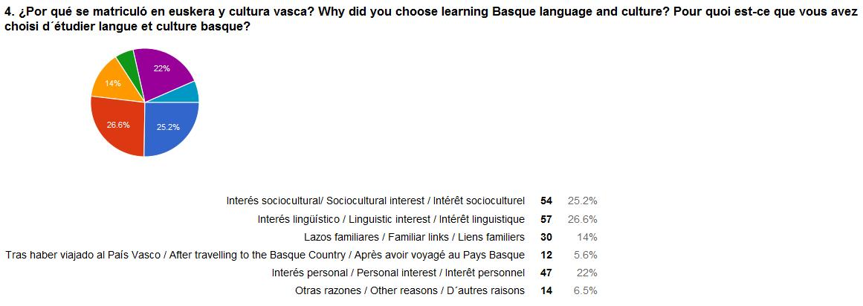

**4. IKASGAIEAN MATRIKULATZEKO MOTIBAZIOA**

*Euskara eta euskal kultura* ikasten hasteko motibazioen artean, nagusitzen den arrazoia **Interes linguistikoa (26,6)** da, bigarren tokian **Interes soziokulturala (%25,2)** eta hirugarren tokian **Interes** **pertsonala (%22)** ordena horretan. Ikasleen erdiak, beraz, **%51,8ak hizkuntza edo kulturarekin loturiko arrazoiak** dituzte euskara ikasten hasteko. Interes pertsonala lehenetsi dutenak ere asko dira.

**Lotura familiarra (%14)**, Ipar eta Hegoamerikako 20 ikaslek aipatzen dute eta Europako 10ek. Dakusagunez, arrazoi hau Ameriketako ikasleen artean zabalduagoa dago, nahiz eta arrazoi nagusiak besteak izaten jarraitzen duten ikasle hauen artean ere. Salbuespen bakarra, Argentinakoa da. Hemen bai, 10 ikasletik 8k lotura familiarra aipatzen dute *euskara eta euskal kultura* ikasteko arrazoi nagusi gisa. Hau aurreko galderako erantzunarekin lotu genezake.

**Euskal Herria bisitatu ondoren** interesa piztu eta ikasten hasi zirela adierazi dute **% 5,6k,** emaitza hauek aztertuta ia denak europarrak direla ikusi dut. **%6,5ek beste arrazoi batzuk** aukeratu dituzte, eta kasu honetan ezin dut gehiago sakondu, arrazoi horiek zehazteko aukerarik ez zuelako ematen inkestak.

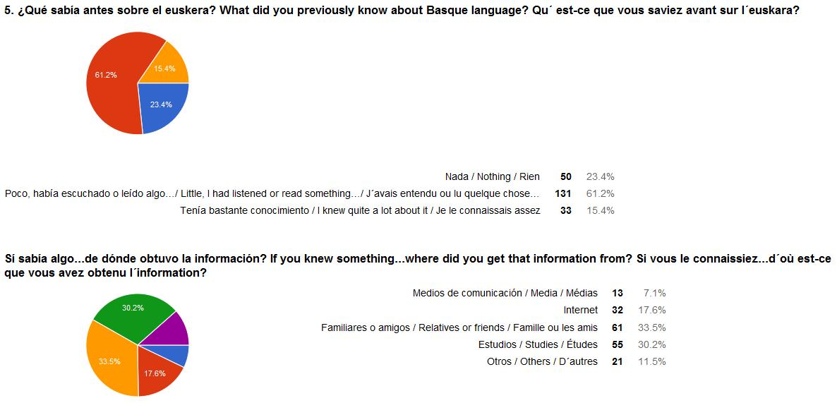

**5. EUSKARARI BURUZKO AURRE- EZAGUTZA**

Euskarari buruz ikasleek aurretik zuten ezagutzari dagokionean, ikasleen erdiak baino gehiagok dio **%61,2k zerbait zekiela**, hizkuntza honi buruz **%23,4k ez zekien ezer** eta soilik **%15,4k zuen ezagutza** nahikoa unibertsitatean ikasgai hau aukeratu baino lehen.

Kontinente eta herrialdeka emaitza hauek aztertuta, **ezer ez zekitenen** erdiak pasatxo (28) **Amerikarrak** dira eta beste bi Japoniarrak, gainontzekoak (20) berriz, europarrak. Kontuan izanik (lehen galderan aztertu dugun bezala) ikerketa honetan jaso diren erantzunen %55,8 Europatik datozela, honek erakusten digu euskarari buruz ezer ez dakitenak batez ere Ipar eta Hegoamerikarrak direla. Asko zekitela dioten (33) ikasleen artean gehienak (20) Europarrak dira.

Euskarari buruzko ezagutzaren bat ikastaroaren aurretik bazutela adierazi dute gehienek (%76,6), zerbait (%61,2) eta nahikoa (%15,4) zekitenak batzen baditugu. Aukera hauek hautatu zituztenei **ezagutza hori nondik jaso** zuten galdetzean, gehienek **senide eta lagunengandik (%33,5)**, edo **ikasketetatik (%30,2)** adierazi dute, hirugarren lekuan **Internet bidez (%17,6)** esan dutenak daude, eta azkenik **komunikabideetatik (%7,1)**. Hemen **%11,5ek besteren bat** aukera hautatu du, zoritxarrez gehiago aztertu ezin dezakedana, inkestak hau zehazteko aukerarik ematen ez zuelako.

Aukera hauek kontinenteka desglosatuz:

*Euskarari buruz zekitena **senide eta lagunengandik** ezagutu zutela esan duten (%33,5) 61 ikasletik, 19 dira hegoamerikarrak (11 txiletar, 7 argentinar eta Uruguaitar 1), 8 EEBBtarrak, 2 Japoniarrak eta gainontzekoak (32) europarrak dira (batez ere espainiarrak (11) eta frantziarrak (7)).

*euskarari buruz zekitena **ikasketetatik** zekitela adierazi duten (%30,2) 55 lagunen artean 40 europarrak dira eta 4 japoniarrak. Amerikarrak 11 soilik dira (6 estatubatuar eta 5 txiletar).

*Aurre-ezagutza hori **internet** bidez jaso zutenak (%17,6) 32 ikasletik 12 hegoamerikar, 2 japoniar, eta 18 europar daude.

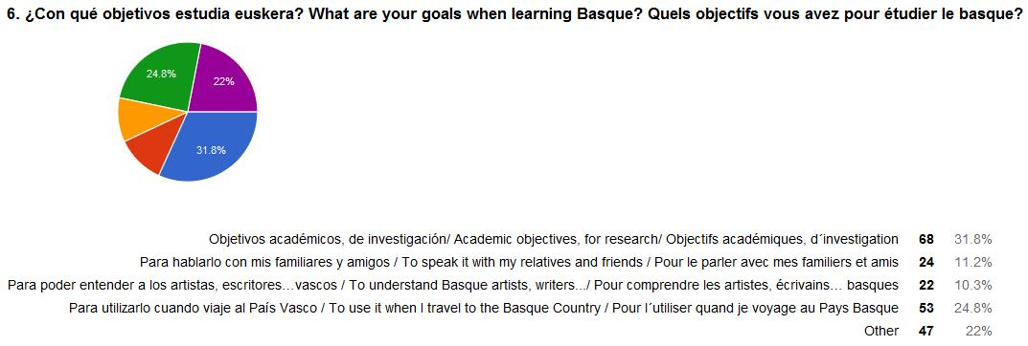

**6. EUSKARA ZEIN HELBURUREKIN IKASTEN DUTEN**

Euskara zertarako ikasten duten galdetuta, arrazoi nagusia **%31,8rentzat helburu akademiko edo ikerketazkoak** dira, eta bigarren motiboa **%24,8 Euskal Herrira bidaiatzen dutenean erabiltzea**. Hirugarrenik, **lagun eta senideekin hitz egiteko** ikasten du **%11,2k**, eta euskal **sortzaileak ulertzeko %10,3k**.

Hemen aipagarria da “**beste helburu bat**” adierazi dutenak, **%22a** direla, eta galdera honetan bai, lauki hutsa utzi nuenez beste arrazoiak idazteko, beste helburu hauek aipatu dituzte ikasleek:

- Batzuk aurreko bi helburu batera dituztela aipatu dute; akademikoak + lagun/senideekin hitz egitea; akademikoak + EHra etortzean erabiltzea; sortzaileak ulertzea + EHn erabiltzea.

- Hizkuntza bakarra/ezberdina edo kultura berezi bat ezagutzea dute helburutzat beste hainbatek.

- Jakinmina, interes pertsonala, ikastearen plazera, edo garapen pertsonala beste batzuk.

- Identitateek modernitatean eta Europan nola biziraun dezaketen ezagutzea, edota mundua zabalagoa eta interesgarriagoa egitea ere aipatu dituzte.

Euskara zein helbururekin ikasten duten kontinente eta herrialdeka aztertuta;

1. **Helburu akademiko eta ikerketazkoak** aipatu dituztenen artean gehiengo handia europarrak (46) dira; hegoamerikarrak 12 (txiletarrak denak) 8 iparamerikar (EEBB), eta 2 asiarrak (japoniar).
2. **EHra etortzean erabiltzeko** ikasten dutenen artean 17 hegoamerikar (11 txiletar, 5 argentinar, 2 uruguaitar) 5 iparamerikar (EEBB), 5 asiar (japoniar) eta 25 europar (europako herrialde ia guztietako baten bat) daude.
3. **Senide eta lagunekin erabiltzeko** ikasten dutenen artean, 11 hegoamerikar, 2 EEBBar, japoniar 1, eta 10 europar.
4. **Euskal sortzaileen lanak ulertzeko** helburua dutenak 6 hegoamerikar (3 txiletar, 3 uruguaitar), 2 EEBBar, eta 14 europar dira.

Beraz, erantzun guzti hauek xehetasunez aztertuta, esan genezake euskara ikastean europarrek duten lehen helburua akademikoa edo ikerketazkoa dela, iparamerikarrentzat bezala; hegoamerikarrek, berriz, duten helburu nagusia EHra etortzean erabiltzea da, eta baita japoniarrentzat ere.

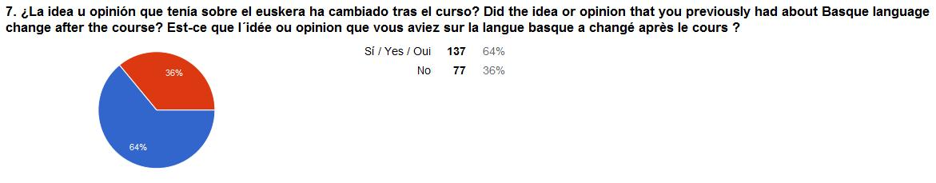

**7. EUSKARARI BURUZKO IRITZIA**

Ikasleen **%64k** adierazi du ikastaroaren aurretik **euskarari buruz zuten ustea edo iritzia aldatu** egin dela *Euskara eta euskal kultura* unibertsitatean ikasi ondoren.

Baietz erantzun dute Europarren artean %61,7k (74), %66,7k estatubatuarren artean (16), %68,9k (42) hegoamerikarren artean, eta %55,6 (5) japoniarren artean, beraz antzekoa da emaitza kontinenteka aztertuta. Halere, harritzekoa da japoniarrak izatea iritzian aldaketa gutxien izan dutenak, eta hegoamerikarrak gehien izan dutenak.

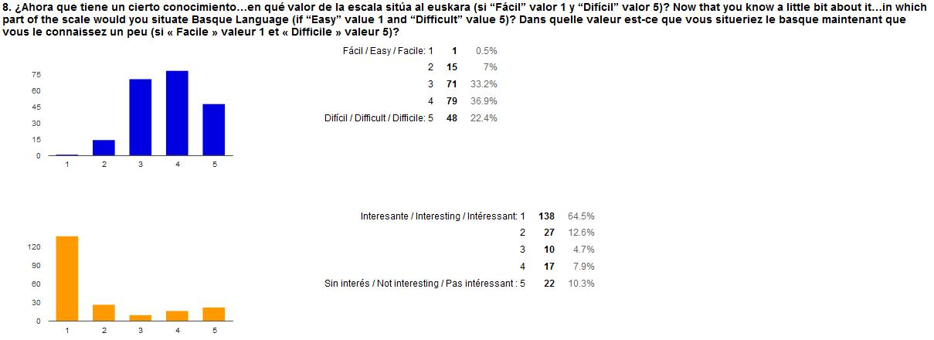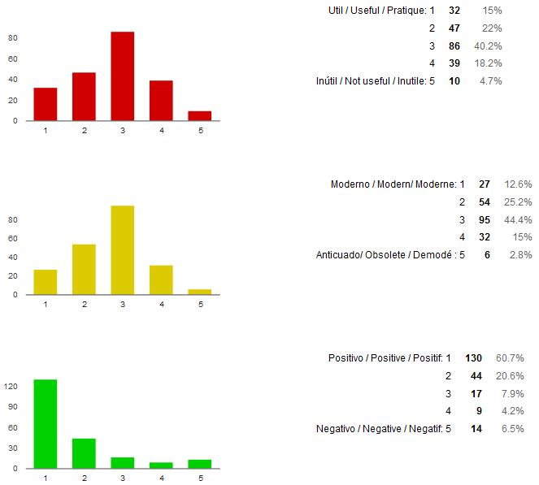

**8. EUSKARARI BURUZKO IRUDIA**

Ikasle gehienek euskara, elkarren aurkako adjektibo hauen artean, honako ideia hauekin lotzen dute:

a) **Zaila(%35,9)** edo oso zaila(%22,4) da euskara= %58,3rentzat; tarteko zerbait %33,2rentzat; eta %7,5ek erraza (%7) edo oso erraza (%0,5) dela dio.

Kontinenteka erantzun hauek sailkatuta:

**-Oso zaila** (%22,4) dela diote erantzun duten iparamerikarren %33,3k; europarren %25,8k; japoniarren %22,2k; eta hegoamerikarren %11,5ek.

-**Zaila** dela esan dute berriz (%36,9): japoniarren %77,8k; hegoamerikarren %47,5ek; europarren %41,7k; eta iparamerikarren %20,8k.

-**Ez zaila ezta erraza** **ere** dela (%33,2): iparamerikarren %37,5ek; hegoamerikarren %27,9k; eta europarren %25,8k.

-**Erraza** dela (%7) diote: iparamerikarren %8,3k: hegoamerikarren %6,6k (txiletarrak laurak); eta europarren %1,7k (bata poloniarra eta bestea errusiarra).

-**Oso erraza** dela (%0,5) dela ikasle bakarrak dio, eta hegoamerikarra da (uruguaitarra).

**b) Oso interesgarria (%65,5)** edo interesgarria (%12,5) = %78 da gehiengo handi batentzat.

Kontinenteka sailkatuta:

-**Oso interesgarria (%65,5)** dela diote: iparamerikarren %70,8k, japoniarren %66,7k, hegoamerikarren %63,9k, eta europarren %63,3k.

**-Interesgarria dela (%12,5)** diote: iparamerikarren %16,7k, europarren %13,3k, japoniarren %11,1ek, eta hegoamerikarren %9,8k.

**-Tartekoa (%4,7)** aukeratu dute: europarren %5ek, hegoamerikarren %4,9k, eta iparamerikarren %4,2k.

**-Interes gutxikoa (%7,9)** dela diote: japoniarren %11,1ek, hegoamerikarren %9,8k, europarren %6,7k, eta iparamerikarren %4,2k.

**-Interesik gabea (10,3)** dela pentsatzen du: hegoamerikarren %11,5k, japoniarren %11,1k, europarren %10,83k, eta iparamerikarren %4,2k.

c) **Erabilgarria (%22)** edo oso erabilgarria (%15) = (%37) da gehiagorentzat ez erabilgarria (%18,2) edo batere erabilgarria (%4,7) baino=(%22,9); nahiz eta gehienak tartean geratu (%40,2).

Kontinenteka sailkatuta:

-**Oso erabilgarria (%15)** diote: hegoamerikarren %18k, iparamerikarren %16,7k, eta europarren %14,2k.

**-Erabilgarria (%22)** diote: iparamerikarren %33,3k, japoniarren %22,2k, hegoamerikarren %21,3k, eta europarren %20k,

**-Tartekoa (%40,2)** aukeratu dute: japoniarren %44,4k, hegoamerikarren %42,6k, europarren %40k, eta iparamerikarren %29ek.

**-Ez oso erabilgarria (%18,2)** dela dio: japoniarren %33,3k, europarren %18,3k, iparamerikarren %16,7k, eta hegoamerikarren %16,4k,

**-Batere erabilgarria (%4,7)** ez dela pentsatzen du: europarren %7,5k, eta iparamerikarren %4,2k.

d) **Modernoa (%25,2)** edo oso modernoa (%12,6)= (%37,8) gehiagorentzat zaharkitua (%15) edo erabat zaharkitua (%2,7) =(17,8) baino; nahiz eta gehienentzat euskara tartean geratu, ez da ez hizkuntza modernoa eta ezta zaharkitua ere (%44,4)

Kontinenteka sailkatuta:

-**Oso modernoa (%12,6)** dela diote: europarren %14,2k, iparamerikarren %12,5ek, japoniarren %11,1k, hegoamerikarren %9,8k, eta.

**-Modernoa (%25,2)** dela diote: iparamerikarren %29,2k, hegoamerikarren %26,2k europarren %25,8k.

**-Tartekoa (%44,4)** aukeratu dute: japoniarren %66,7k, iparamerikarren %50ek hegoamerikarren %49,2k, eta europarren %39,2k.

**-Zaharkitua (%15)** dela diote: japoniarren %22,2k, europarren %16,7k, hegoamerikarren %13,1ek, eta iparamerikarren %8,4k.

**-Erabat zaharkitua (%2,7)** ez dela pentsatzen du: hegoamerikarren %3,3k, eta europarren %3,3k

e) **Oso positiboa (%60,7)** edo positiboa (%20,6) = (%81,3) gehiengo handi batentzat

Kontinenteka sailkatuta:

-**Oso positiboa (%60,7)** diote: iparamerikarren %70,8k, hegoamerikarren %65,6k, europarren %57,5k eta japoniarren %33,4k.

**-Positiboa (%20,6)** diote:, japoniarren %44,4k, europarren %24,2k, hegoamerikarren %13,1ek, eta iparamerikarren %12,5ek.

**-Tartekoa (%7,9)** aukeratu dute: japoniarren %22,2k, iparamerikarren %12,5ek, hegoamerikarren %11,5ek, eta europarren %5ek.

**-Negatiboa (%4,2)** dela diote: hegoamerikarren %6,5ek, iparamerikarren %4,2k. eta europarren %3,3k.

**-Oso negatiboa (%6,5)** dela pentsatzen du: hegoamerikarren %3,3k, eta europarren %10ek.

Beraz, laburbilduz esan genezake **nazioarteko ikasleek euskarari buruz duten irudia** **oso positiboa** dela, eta **hizkuntza zaila, nahiko erabilgarria, oso interesgarria, eta nahiko modernoa** iruditzen zaiela.

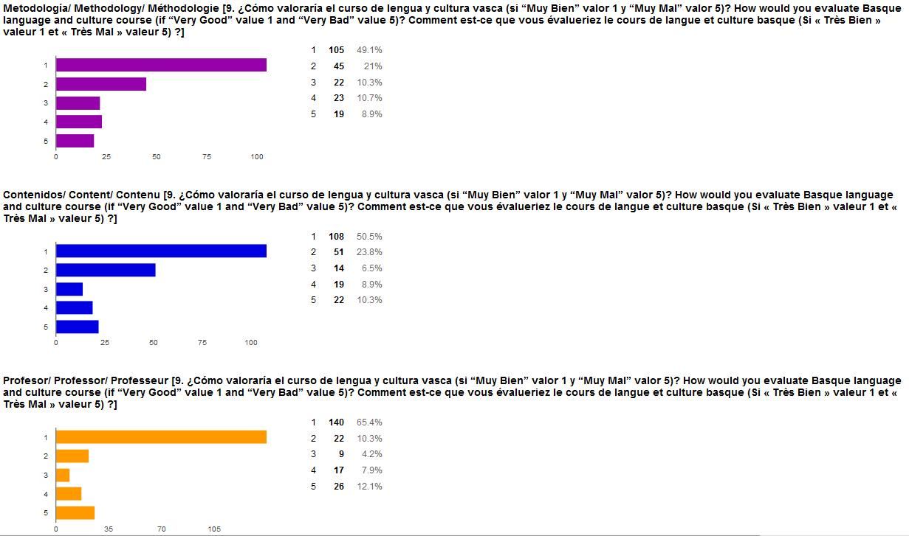

**9. IKASGAIAREN BALORAZIOA**

**Ikasleen %70ek oso ongi** (%49,1) **edo ongi** (%21) baloratzen du ikasgaiaren **metodologia**. %10,3k ez ongi ez gaizki baloratzen du, %10,7k gaizki eta %8,9k oso gaizki. Kontinente eta herrialdeka aztertuta ez dut alde handirik nabaritu.

**Edukiak berriz, %74,3k baloratzen ditu oso ongi** (%50,5) **edo ongi** (%23,8). %6,5ek ez ongi ez gaizki baloratzen ditu, gaizki %8,9k eta oso gaizki %10,3k. Kontinente eta herrialdeka aztertuta hemen ere ez dut ezberdintasunik ikusi.

Eta ikasleen *Euskara eta Euskal kultura*ko **irakurlearekiko iritzia %75,7k oso ona** (%65,4) edo **ona** (10,3%) du. %4,2k balekoa, %7,9k txarra eta %12,1ek oso txarra. Azken honetan ere ez dago desberdintasun nabarmenik kontinente edo herrialdeka aztertuta.

Beraz, orokorrean nazioarteko unibertsitarioek *Euskara eta euskal kultura* **irakurletzari buruz duten iritzia oso ona da,** bai edukiei, bai metodologiari, eta baita irakasleari dagokionean ere.

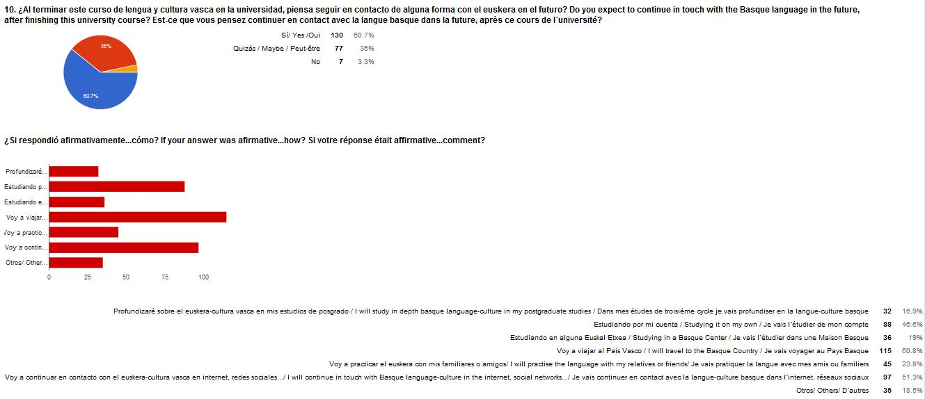

**10. ETORKIZUNERAKO ASMOAK**

Ikasleen **%96,7ak euskararekin harremanetan jarraitzeko asmo** ziurra du etorkizunean (%60,7) edo agian harremanetan jarraituko duela dio (%36). Soilik %3,3k ez du euskararekin harremanetan jarraitzeko intentziorik.

Kontinenteka erantzun hauek aztertuta, euskararekin harremanik ez dutela izango (%3,3) esan dute hegoamerikarren %12,5ek, iparamerikarren %4,2k, eta europarren %0,8k.

Agian euskararekin etorkizunean harremanetan jarraituko duela (%36) esan du europarren %38,3k, iparamerikarren %33,3k, japoniarren %33,3k, eta hegoamerikarren %31,1ek.

Euskararekin harremanetan jarraituko duela dio (%60,7) japoniarren %66,7k, iparamerikarren %62,5ek, europarren %60,9k, eta hegoamerikarren %56,4k.

Harreman hori nola mantenduko duten galdetzean, aukera bat baino gehiagoko erantzun sistemarekin, honako erantzun hauek nagusitu dira:

* **%60,8k Euskal Herrira bidaiatuko** duela dio.
* **%51,3k Euskara eta Euskal kulturarekin Internet** eta sare sozialen bidez mantenduko du erlazioa.
* **%46,6k Euskara bere kabuz ikasiko** du.

Aipagarriak dira gainontzeko aukeratako kopuruak ere:

* **%23,8k senide eta lagunekin praktikatzeko** asmoa du.
* **%19k Euskal Etxe batean ikasten** jarraituko duela dio.
* **%16,9k gradu-ondoko ikasketetan** Euskara eta Euskal kulturan sakondu nahi du.
* Beste aukera bat hautatu dutenak %18,5 dira. Hemen ez nuen beste hori zer izan zitekeen aipatzeko aukerarik eman, beraz ezin dut sakonago aztertu aukera hau.

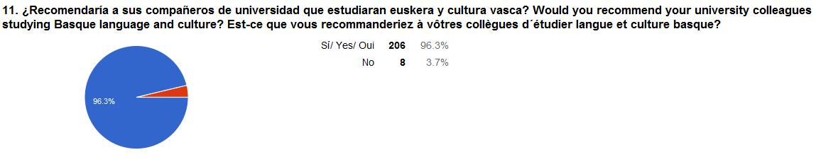

**11. GOMENDATUKO ZENUKE?**

Azkenik, **ikasle ia guztiek diote euskara eta euskal kultura ikastea gomendatuko** lieketela euren unibertsitateko ikaskideei: **%96,3ak.** Soilik %3,7k dio ez lukeela gomendatuko. Erantzun hau kontinente eta herrialde guztietako ikasleen artean erabat nagusitzen da.

**5. ONDORIOAK**

Etxeparek kudeatzen duen irakurletzen mapa aztertu eta hauetan dabiltzan ikasleen motibazio eta iritziak analizatuta, Euskararen kanpo zabalkundean eta hizkuntzaren nazioarteko irudian irakurletza hauek eraginik dutela esan al dezakegu?

**Euskara eta Eukal kulturako irakurletzen mapa sakon aztertuta,** ikusi dugu Etxepare Institutuak 2011an programa hau bere gain hartu zuenetik, **irakurletza kopuruak** **%36ko igoera izan duela.** 25 unibertsitateetan irakasten zen *Euskara eta euskal kultura* 2010ean, eta 2014/15 ikasturtean, berriz, mundu osoko 34 unibertsitatetan eskaintzen da: Europako 23, Hegoamerikako 6, Iparramerikako 4, eta Asiako 1ean. Gainera, 2016rako beste bost irakurletza irekitzeko asmoa iragarri berri du Institutuak, 39 unibertsitatetara iritsiz, %56ko igoera suposatuko lukeena 2010etik 2016ra.

**Ikasle kopuruaren bilakaerari** dagokionean, 2010. urtean *Euskara eta euskal kultura* ikasten zuten 1.105 unibertsitariotik, 2014. urteko 1802etara, **%63ko igoera egon da**. Etxeparek euskal gaiei buruzko ikerketa eta gradu-ondoko formakuntza sustatzeko dituen bost katedretako 57 ikasleak batu beharko litzaizkieke hauei.

Etxepareren sarearen bidez, Europako, Ameriketako eta Japoniako hainbat Unibertsitatetako Filologia, Hizkuntzalaritza, Ikasketa Iberiko eta antzeko graduetan aukeratu daitekeen **hautazko** ikasgaia da *Euskara eta euskal kultura* (lehen ikusi dugunez izen honen azpian hainbat asignatura ezberdintzen diren arren),eta munduko beste unibertsitate batzuetan ere hainbatgradutatik aukeratu daitekeen **aukera askeko** ikasgaia da.

Gainera, inkesten emaitzetan ikusi dugunez, **ikasleen gehiengoak etorkizunean euskararekin harremanetan jarraitzeko** asmo ziurra du (%60,7) edo agian harremanetan jarraituko duela dio (%36). Horietatik **%17k gradu-ondoko ikasketetan** Euskara eta Euskal Kulturan sakonduz; **%47k euskara bere kabuz ikasiz**; **%60,8k Euskal Herrira** bidaiatuz; **%51,3k** Euskara eta Euskal kulturarekin erlazioa mantenduz **Internet eta sare sozialen** bidez; eta **%23,8k senide eta lagunekin praktikatuz**.

**Irakurletza hauetan *euskara eta euskal kultura* ikasten dabiltzan ikasleen ideia eta iritziak** aztertuz, berriz, zera ondorioztatuko nuke:

**Euskara ikasten hasteko motibazioari dagokionez,** *Euskara eta euskal kultura* ikasten nagusiki **interes linguistiko** (%26)**, soziokultural** (%25)**, edo pertsonalagatik** (%22)hasten dira ikasleak. Hegoamerikarren artean pisua du baitere **lotura familiarra** (%14) arrazoiak, nahiz eta beste arrazoiak nagusitu hauen artean ere.

**Lau ikasletik batek** (%23) **ez zekien aurretik ezer** euskarari buruz, baina **gehienek zerbait bazekiten** (%61), eta gutxi batzuk, berriz, asko zekitela diote (%15). Ikasleen gehiengoak ikastaroaren aurretik **euskarari buruz zuen iritzia aldatu du** (%64).

Euskarari buruz ikasleek orain duten irudia, berriz, **oso positiboa** da (%61), eta gehienei **hizkuntza zaila** (%36)**, nahiko erabilgarria** (%41)**, oso interesgarria** (%66)**, eta nahiko modernoa** (%44) iruditzen zaie.

*Euskara eta euskal kultura* **irakurletzak oso ongi baloratzen dituzte** mundu osoko unibertsitarioek**,** hala edukiei(%70), nola metodologiari(%74), eta baita irakasleari (%76) dagokionean ere. Azkenik, atzerriko unibertsitateetako euskara eta euskal kulturako **ikasle ia guztiek** (%96) **diote euskara eta euskal kultura ikastea gomendatuko** lieketela euren ikaskideei.

Munduko unbertsitateetako ikasleen iritzi hauetatik abiatuz, zaila litzateke zuzenean ondorioztatzea Etxepareren irakurletzek euskararen nazioarteko irudian eragina dutela; baina, hemen laburtu ditugun datuak ikusita, irakurletzek ikasle hauen euskararekiko irudian eragin positiboa izan badutela esango nuke. Eta ondorioz, ikasle hauek ere nazioarteko komunitate unibertsitarioaren parte direnez, maila akademikoan euskarari buruz nazioartean dagoen irudian Etxepareren Irakurletzek eragina izango dutela pentsa genezake.

Ondorioz, atal honetan aipatu ditudan guztiak aintzat hartuta, esan genezake Etxepare Euskal Institutuak kudeatzen dituen **Irakurletzek euskararen kanpo zabalkundea indartzen dutela eta hizkuntzaren nazioarteko irudia elikatu eta prestigioa ematen diotela;** lehenik, geroz eta herrialde eta hiri gehiagotako goi mailako instituzio akademikoetan hizkuntza ikusgarri egin eta ezagutarazten dutelako; bigarrenik, ikasturte bakoitzean ia 2.000 ikasle aritzen direlako *Euskara eta euskal kultura* ikasten mundu zabaleko unibertsitateetan eta horietako askok, etorkizunean euskarari/euskal kulturari buruz ikasten edo ikertzen jarraitzeko, euskara ikasten segitzeko edota hau erabiltzeko asmoa dutelako; hirugarrenik, ikasle gehienek euskarari buruzko irudi positiboa dutelako *Euskara eta euskal kultura* ikasi ostean; eta azkenik, irakurletzei buruz ikasleek egiten duten balorazioa oso positiboa delako, ia denek euren ikaskideei hau ikastea gomendatuko lieketelarik.

***Eranskina 1.***

***TAULA: ETXEPARE EUSKAL INSTITUTUAREN ARDURAPEKO IRAKURLETZAK 2014/15***

|  |  |  |
| --- | --- | --- |
| **EUROPA (23)** | **ALEMANIA** | ***1\**** [***Freie Universität Berlin***](http://www.basque.unr.edu?sa=t&rct=j&q=&esrc=s&source=web&cd=1&cad=rja&uact=8&ved=0CCIQFjAA&url=http%3A%2F%2Fwww.fu-berlin.de%2Fen%2F&ei=HrhRVdDDNoHiUO6pgLAE&usg=AFQjCNFqOJ-M1a_FgxNXg6aewI5fv93WkQ) |
|  |  | ***2* Goethe Universität Frankfurt Am Main*** |
|  |  | ***3* Universität Konstanz*** |
|  |  | ***4* Universität Leipzig*** |
|  | **BRITANIA HANDIA** | ***5* University of Birmingham*** |
|  |  | ***6* The University of Liverpool*** |
|  | **ERRUSIA** | ***7*Lomonosov Moscow State University*** |
|  | **ESPAINIAR ESTATUA** | ***8*Universidad Complutense de Madrid*** |
|  |  | ***9*Universidad Autónoma de Madrid*** |
|  |  | ***10*Universidad Nacional de Educación a Distancia*** |
|  |  | **11*\*Universitat Autonoma de Barcelona*** |
|  |  | ***12*Universitat de Barcelona*** |
|  | **FINLANDIA** | ***13*University of Hesinki*** |
|  | **FRANTZIAR ESTATUA** | ***14*Université Sorbonne Nouvelle Paris III*** |
|  |  | ***15*Université de Pau et des Pays de l´Adour*** |
|  | **HUNGARIA** | ***16* Eötvös Loránd University, Budapest*** |
|  |  | ***17* Szedged University*** |
|  | **IRLANDA** | **18*\*University College Cork*** |
|  | **ITALIA** | ***19*Universitá di Bologna*** |
|  |  | ***20*Universitá Ca´ Foscari Venezia*** |
|  | **POLONIA** | ***21* Adam Mickiewicz University, Poznan*** |
|  |  | ***22* University of Warsaw*** |
|  | **TXEKIA** | ***23* Masarykova Univerzita Brno*** |
| **ASIA (1)** | **JAPONIA** | ***24*Tokyo University of Foreign Languages*** |
| **IPAR AMERIKA (4)** | **EEBB** | ***25* The University of Chicago*** |
|  |  | ***26* University of California, Santa Barbara*** |
|  |  | ***27*Boise State University*** |
|  | **MEXIKO** | ***28*Universidad Nacional Autónoma de México*** |
| **HEGOAMERIKA(6)** | **ARGENTINA** | ***29* Universidad Nacional de La Plata*** |
|  | **CHILE** | ***30* Pontificia Universidad Católica de Chile, Santiago de Chile*** |
|  |  | ***31* Universidad de Chile, Santiago de Chile*** |
|  |  | ***32* Universidad de Valparaíso*** |
|  |  | ***33* Pontificia Universidad Católica de Valparaíso*** |
|  | **URUGUAY** | ***34*Universidad de la República de Uruguay, Montevideo*** |

***Eranskina 2.***

***TAULA: NAZIOARTEKO IRAKURLETZEN ETA IKASLE KOPURUEN BILAKAERA 2010/2014***

|  |  |  |  |  |
| --- | --- | --- | --- | --- |
|  | **HPS** | **ETXEPARE INSTITUTUA** | | |
| **UNIBERTSITATEA** | **2010** | **2011-2012** | **2012-2013** | **2013-2014** |
| 1. Txileko Pontificia Universidad Católica | 27 | 40 | 40 | 54 |
| 2. Valparaisoko Pontificia Universidad Católica | 12 | 9 | 3 | 21 |
| 3. Txileko Unibertsitatea | 50 | 95 | 60 | 10 |
| 4. Valparaisoko Unibertsitatea | 15 | 38 | 21 | 43 |
| 5. UNAM (Mexikoko Unibertsitate Autonomoa) | 60 | 54 | 64 | 55 |
| 6. Iberoamericana AC Unibertsitatea | 22 | 10 | 9 |  |
| 7. Iberoamericana Puebla Unibertsitatea | 7 |  |  |  |
| 8. Instituto Tecnológico y de Estudios Superiores de Monterrey | 14 |  |  |  |
| 9. Montevideoko Errepublikako Unibertsitatea | 70 | 25 | 72 | 21 |
| 10. La Platako Unibertsitatea | 25 | 43 | 40 | 35 |
| 11. Universidad Nacional del Sur (Bahia Blanca) | 13 | 20 |  |  |
| 12. Liverpooleko Unibertsitatea |  | 123 | 116 | 123 |
| 13. Birminghameko Unibertsitatea | 20 | 30 | 36 | 15 |
| 14. Santa Barbarako Unibertsitatea |  | 119 | 130 | 131 |
| 15. Stanfordeko Unibertsitatea |  | 4 | 0 |  |
| 16. Chicagoko Unibertsitatea |  | 7 | 17 | 10 |
| 17. Boise State University | 400 | 331 | 611 | 585 |
| 18. Goethe Universität, Frankfurt | 15 | 33 | 72 | 36 |
| 19. Freie Universität Berlin | 25 | 48 | 32 | 38 |
| 20. Leipzig-eko Unibertsitatea |  |  | 80 | 59 |
| 21. Konstantzako Unibertsitatea |  | 49 | 114 | 52 |
| 22. Helsinkiko  Unibertsitatea | 10 | 22 | 15 | 8 |
| 23. Poznaneko Unibertsitatea |  | 25 | 18 | 23 |
| 24. Varsoviako Unibertsitatea | 24 | 22 | 37 | 50 |
| 25. Masaryk Unibertsitatea (Brno) | 67 | 69 | 76 | 49 |
| 26. Bolognako Unibertsitatea |  |  | 16 | 17 |
| 27. Veneziako Unibertsitatea |  |  | 3 | 7 |
| 28. UPTER (Erromako Unibertsitate Popularra) | 25 | 57 | 16 | 21 |
| 29. Moskuko Unibertsitatea | 9 | 7 | 28 | 20 |
| 30. Universitat de València | 25 |  |  |  |
| 31. Bartzelonako Unibertsitate Autonomoa | 73 | 84 | 95 | 17 |
| 32. Bartzelonako Unibertsitatea | 40 | 5 | 23 | 15 |
| 33. Complutense Unibertsitatea/UAM/Alcalá | 32 | 61 | 20 | 27 |
| 34. Urrutiko Hezkuntzako Unibertsitate Nazionala (UNED) | 25 | 38 | 64 | 92 |
| 35. Corkeko Unibertsitatea |  |  |  | 17 |
| 36. Eotvos Lorand Unibertsitatea |  |  | 20 | 8 |
| 37. Szeged-eko Unibertsitatea |  |  | 15 | 14 |
| 38. Sorbona III Unibertsitatea |  | 40 | 42 | 45 |
| 39. UPPA Unibertsitatea |  |  | 84 | 84 |
| **GUZTIRA** | **1105** | **1508** | **2089** | **1802** |

***Eranskina 3.TAULA: EUSKARA ETA EUSKAL KULTURA IRAKASGAIAREN LEKUA UNIBERTSITATEKA.\****

|  |  |  |  |
| --- | --- | --- | --- |
| **HERRIALDEA** | **UNIBERTSITATEA** | **FAKULTATEA-DEPARTAMENTUA** | **KREDITU/ORDU LEKTIBO ASTEKO** |
| ALEMANIA | ***1.*** [***Freie Universität Berlin***](http://www.etxepare.eus?sa=t&rct=j&q=&esrc=s&source=web&cd=1&cad=rja&uact=8&ved=0CCIQFjAA&url=http%3A%2F%2Fwww.fu-berlin.de%2Fen%2F&ei=HrhRVdDDNoHiUO6pgLAE&usg=AFQjCNFqOJ-M1a_FgxNXg6aewI5fv93WkQ) | ***Filologia Erromanikoa*** | ***4k/ 4o/ estrakurrikularra: Euskara 4k/ 2o/ hautazkoa: Kultura*** |
|  | ***2.Goethe Universität Frankfurt Am Main*** | ***Hizkuntzalaritza Filo. Erromanikoa*** | ***6k/ 2o/ Hautazkoa 6k/ 2o/ Aukera askekoa*** |
|  | ***3.Universität Konstanz*** | ***Hizkuntzalaritza + Filo. Erromanikoa*** | ***6k/ 2o/ Hautazkoak*** |
|  | ***4.Universität Leipzig*** | ***Itzulpengintza + Hizkuntzalaritza aplikatua*** | ***10k/ 5o/ Aukera askekoa Euskara 10k/ 5o/ Aukera askekoa Kultura*** |
| BRITANIA H. | ***5.University of Birmingham*** | ***Modern Languages Department*** | ***20k/ 3o/Hautazkoak*** |
|  | ***6.The University of Liverpool*** | ***Hispanic Studies*** | ***15k/ 4o/ Hautazkoak*** |
| ERRUSIA | ***7.Lomonosov Moscow State University*** | ***Hizkuntza Ibero-Erromanikoak*** | ***-k/ 2o/ Aukera askekoak*** |
| ESPAINIA | ***8.Universidad Complutense de Madrid*** | ***Hizkuntza Erromanikoak*** | ***3k/ 3o/ Hautazkoak*** |
|  | ***9.Universidad Autónoma de Madrid*** | ***Kanpo (UCM)*** | ***3k/ 3o/ Aukera askekoak*** |
|  | ***10.U. Nacional de Educación a Distancia*** | ***CUID*** | ***?k/? o/?*** |
|  | **11.*Universitat Autonoma de Barcelona*** | ***Filologia Katalana*** | ***6k/ 3o/* Hautazkoak** |
|  | ***12.Universitat de Barcelona*** | ***Linguistika Orokorra*** | ***6k/ 3o/ Aukera askekoa: Kultura 6k/ 3o/ Hautazkoa Euskara*** |
| FINLANDIA | ***13.University of Helsinki*** | ***Filologia + Hizkuntzalaritza*** | ***6k/ 4o/ Hautazkoa*** |
| FRANTZIA | ***14.Université Sorbonne Nouvelle Paris III*** | ***Etudes Iberiques et Latino Americains*** | ***2k/ 1,5o/ Aukera askekoak*** |
|  | ***15.Université de Pau et des Pays de l´Adour*** | ***Etudes Iberiques et Latino Americains*** | ***-k/ 3o/ Hautazkoa*** |
| HUNGARIA | ***16.Eötvös Loránd University, Budapest*** | ***Espainoleko Dep.*** | ***3k/ 2o/ Aukera askekoa*** |
|  | ***17.Szedged University*** | ***Hispaniar Ikasketen Dep.*** | ***2k/ 2o/ Aukera askekoak*** |
| IRLANDA | **18.*University College Cork*** | ***Hispanic Studies*** | ***5k/ 2,5o/ Hautazkoa Euskara 5k/ 2,5o/ Hautazkoa Kultura*** |
| ITALIA | ***19.Universitá di Bologna*** | ***Atzerriko Hizkuntza eta Literatura*** | ***9k/ 3o/ Aukera askekoa*** |
|  | ***20.Universitá Ca´ Foscari Venezia*** | ***Ikasketa Linguistiko eta Konparatuak*** | ***12k/ 4o/ Aukera Askekoa*** |
| POLONIA | ***21.Adam Mickiewicz University, Poznan*** | ***Etnohizkuntzalaritza Filologia*** | ***9k/ 4o/ Hautazkoa 4k/ 2o/ Hautazkoa*** |
|  | ***22.University of Warsaw*** | ***Hizkuntzalaritza*** | ***-k/ 4o/ Aukera askekoak Euskara -k/ 2o/ Aukera askekoak Kultura*** |
| TXEKIA | ***23.Masarykova Univerzita Brno*** | ***Romance Languages and literatures*** | ***3k/ 2o/ Hautazkoa Euskara 2k/ 2o/ Hautazkoa Kultura*** |
| JAPONIA | ***24.Tokyo University of Foreign Languages*** | ***School of Languageand Culture studies*** | ***2k/ 1,5o/ Aukera Askekoa Euskara 2k/ 1,5o/ Aukera Askekoa Kultura*** |
| EEBB | ***25.The University of Chicago*** | ***Humanities Division- Dt.of Linguistics*** | ***30k/ 3o/ Hautazkoak*** |
|  | ***26.U. of California, Santa Barbara*** | ***Spanish and Portuguese Department*** | ***4k/ 2o/ Hautazkoak*** |
|  | ***27.Boise State University*** | ***World Languages*** | ***4k/ 2,5o/ Hautazkoa Euskara 3k/ 1,5o/ Hautazkoa Kultura*** |
| MEXIKO | ***28.U. Nacional Autónoma de México*** | ***Kanpo*** | ***-k/ 4o/ Aukera askekoa*** |
| ARGENTINA | ***29.Universidad Nacional de La Plata*** | ***Unidad de Relaciones Internacionales*** | ***-k/ 10o/ Aukera Askekoa-Estrak.*** |
| CHILE | ***30.Pontificia Universidad Católica Satiago de Chile*** | ***Letren fakultatea*** | ***10k/ 4o/ Aukera Askekoa*** |
|  | ***31.Universidad de Chile, Santiago de Chile*** | ***Curso de Formacion General*** | ***2k/ 1,5o/ Aukera Askekoa*** |
|  | ***32.Universidad de Valparaíso*** | ***Curso de Formacion General*** | ***2k/ 1,5o/ Aukera Askekoa*** |
|  | ***33.Pontificia Universidad Católica Valparaiso*** | ***Itzulpengintza + Literatura*** | ***10k/ 4o/ Hautazkoa*** |
| URUGUAY | ***34.Universidad de la República de Uruguay, Montevideo*** | ***Centro de Lenguas Extranjeras Modernas*** | ***-k/ 4o/ Aukera Askekoa*** |

**\***Unibertsitate gehienetan Euskara eta Kultura bereizirik doaz, eta Kultura ikasgaiak izen eta eduki ezberdina hartzen du (Euskal kultura zinemagintzan, Euskal literaturaren historia, Euskal historia eta kultura, etab…). Gainera, lauhileko edo/eta ikasturte ezberdinetan maila eta ikasgai ezberdinak eskaintzen dira gehinetan: “Euskara I”, “Euskara II”, “Euskal Kultura I”, … Ezinezkoa litzateke aniztasun guzti hau taulan erreflejatzea. Horregatik, unibertsitate hauten irakasten den ikasgai hauetariko bakoitzak ikasketa planean batez beste duen lekua jaso dut taulan.

***Eranskina 4.***

***2015eko Otsailean Zornotzako Barnetegira Etxepare Institutuaren bekari esker Hegoamerikako unibertsitateetatik etorri ziren lau ikasleei 2015/02/20an burututako elkarrizketen transkripzioa.***

**1. GALDERA: ¿Por qué y cuándo empezaste a estudiar euskera y cultura vasca en la universidad?**

A) FELIPE FERNANDO RIQUELME MENARES. SANTIAGO de CHILE, PONTIFICIA UNIVERSIDAD CATOLICA DE CHILE, ZUZENBIDE IKASLEA.

*“A mí...siempre me intereso mucho, y una vez que supe que la universidad daba oportunidad de cursar lengua y cultura vasca, por tema personal, familiar... Mi abuela, madre de papa, es originaria de Hernani. Quería siempre saber de dónde venía, como era su cultura, la lengua que hablaba, las tradiciones... no dude en tomarlo (el curso) por interés propio en los orígenes de parte de mi familia.”*

B) ALVARO NICOLAS NUÑEZ RODRIGUEZ, SANTIAGO de CHILE, PONTIFICIA UNIVERSIDAD CATOLICA DE CHILE, ZIENTZIA BIOLOGIKO IKASLEA.

*“Me gustan mucho los idiomas y aparte me calzaba con el horario que había tomado...lo tome y después me empezó a gustar, porque nuestro curso era de lengua y cultura, me gusto la cultura, me enamore de la cultura vasca...y por lo mismo cuando se ofreció la beca (para ir al Barnetegi) no dude en postular...me gustan mucho las culturas y la cultura vasca me intereso mucho y lo mismo no dude en venir.”*

C) AINHOA MALEN AGOSTINI ZUBILLAGA. NECOCHEA, UNIVERSIDAD NACIONAL DE LA PLATA, ARGENTINA, ARKITEKTURA IKASLEA

*“Yo soy de Necochea..., empecé euskera cuando hace tres años que estoy viviendo en La Plata y estudiando allí. Yo toda mi vida,... -mi ama de Hernani, mi abuela también, mi abuelo de Renteria,...- toda la vida centro vasco, euskal dantza, música vasca, tengo una relación muy fuerte con Euskal Herria... eso siento yo. Mucho contacto con amigos vascos, familia,... lo sentí necesario, me gusta mucho.”*

D) PABLO ANDRES MEDINA SILVA, SANTIAGO DE CHILE, UNIVERSIDAD DE CHILE, ZUZENBIDE IKASLEA

*“Bueno yo quería estudiar una lengua que no fuera inglés, sino que fuera una lengua indígena o hispana... entre mis opciones estaba tomar quechua, mapudungun y euskera, y tome el curso de euskera porque ...la universidad lo daba en primer lugar y después porque había un curso gratuito en la Casa Vasca y entonces podía continuar estudiándolo. ...A mí me interesa todo esto en parte por la concepción que yo tengo del mundo en que vivo, también por la idea y la concepción que tengo de la historia tanto de Chile como del mundo hispánico... y también un poco por mis ideas políticas. En realidad todo el mundo me pregunta porque estudio euskera, y yo no tengo familia, no tengo antepasados de acá, hasta donde he podido averiguar no tengo ninguna conexión con eso...y todos me dicen ¿por qué te metiste a estudiar eso?... En realidad era una de las opciones que tenía...y a mí no me gusta decir mucho, así como “no, es por esto.”...porque....yo tengo algunas ideas que son poco usuales y entonces la gente empieza a preguntar y a mí no me gusta mucho decir por qué....pero va por ahí.”*

**2. GALDERA. ¿Antes de empezar a estudiar Lengua y Cultura vasca en vuestras universidades, que sabíais del euskera y de la cultura vasca, del País Vasco?**

A) FFRM.

*“Yo diría que tenía algún conocimiento, no bastante profundo...pero yo si sabía dónde...en clase de Historia del Derecho...mi propia historia familiar...es decir localizaba geográfica...perfectamente bien por ejemplo también sabia algunas cosas sobre la gastronomía, cultura, ideología...mi abuela que a través de su conocimiento por ejemplo nos daba siempre consejos siempre en euskera y le decíamos que quiere decir eso abuelita? ¿Cómo se dice?... proverbios clásicos que son de acá y luego claro eran dichos (vascos)....que la gente decía.*

*Desde un punto de vista mediático en Chile yo siempre he sabido por tema del colegio que la inmigración vasca en Chile fue bastante importante...y que hay muchas cosas del pueblo y de la cultura vasca que han sido asimiladas por la cultura chilena y que están presentes hasta el día de hoy en nuestra vida...entonces esa inmigración al ser tan notoria -tenemos presidentes con apellidos vascos, tenemos calles, parques-...estamos rodeados por una influencia vasca que cuando uno no lo sabe no tiene ni idea pero cuando alguien toma un poco el conocimiento de lo que es el euskera y la cultura se hace mucho más obvia la presencia de los vascos en nuestro país a lo largo de la historia.”*

B) ANNR:

*“Yo no sabía exactamente...sabía que existía el euskera sabia sobre él, el País Vasco, pero no precisamente donde se ubicaba...sabía que era una de las idiomas que se hablaba en España... pero más allá de eso no sabía que existía el país ....no sabía cuántos habitantes había, cuantos vascos hablantes...no sabía mucho más allá de lo superficial.”*

C) AMAZ:

*“Yo antes de empezar si sabía bastante, siempre tuve contacto...pero sí que me sirvió estos años de euskera para reforzar la parte más historia...muchas cosas de la cultura ya las tenía vistas...pero me está sirviendo para reforzar.”*

D) PAMS:

*“Sabía un poco ...bastante poco...porque lo había estudiado digamos por interés personal cuando estaba en el colegio... pero no mucho porque yo soy disperso para estudiar esas cosas...*

*Tenía un, algún conocimiento vago... yo no sabía por ejemplo que eran 7 provincias, pensaba que eran las 3 constitucionales y punto, no sabía que navarra era vasca...sabía que tenía un idioma pero no sabía mucho más...y tome en la universidad un curso de cultura ibérica que se estaba dando ya que lo hacia la misma profesora que era parte del equipo de este curso, una gallega, una andaluza, una catalana, y Olatz...y también ahí se nos habló un poco más de la cultura vasca...*

*Después de haber tomado el curso -porque yo al principio no quería tomar lengua y cultura vasca, quería un panorama algo mas general de la mundo hispánico en general- de cultura ibérica, decidí comenzar a indagar más y profundizar... y como la universidad me daba la opción tome el curso de lengua y cultura vasca y ahí ya aprendí con más exactitud sobre lo que es el mundo vasco.”*

**3. GALDERA. ¿Con que objetivo estudiáis euskera y cultura vasca, que esperáis en un futuro al estudiar euskera y cultura vasca?**

a) FFRM.

*“Bueno, lo mío en lo personal, me gustan mucho los idiomas. Yo aparte del euskera, de lo poco o nada que se de euskera, también se otros idiomas...y yo quiero incorporarlo a mi formación académica, a mi formación intelectual, mi formación también personal...porque para mí aprender el euskera no es solo algo académico, es algo que quise incorporar en mí también por un tema de historia familiar….*

*Pretendo...tengo todas las intenciones de continuar con el aprendizaje euskera cuando vuelva a Chile porque siempre ha sido algo que me ha intrigado mucho saber acerca de los orígenes....saber un poco más lo que es parte de mí también ...yo creo que a muchos latinoamericanos nos tiembla...por ese tema de identidad…cierto?...pero para mi formación académica yo pretendo aprender euskera porque creo que me podría servir en el futuro e...ya sea para utilizarlo cuando venga a España por placer o si quisiera hacer un posgrado en alguna universidad de aquí de Euskal Herria....creo que académicamente me seria de mucha utilidad...así es que yo diría...yo diría que por las tres cosas, por interés personal, académico, y también por placer, por el gusto de aprender algo nuevo.”*

b) ANNR:

*“Bueno yo como dije no tengo ascendencia de aquí del País Vasco, pero también me gustan mucho los idiomas... tome las clases con Olatz y me empezó a interesar y me gusto y por lo mismo después quise seguir estudiando...quizás por...uno piensa...claro...el euskera es un idioma muy minoritario que lo habla muy poca gente.... ¿y de que me podría servir? ...o sea a mí tampoco me gustaría que me preguntaran ¿porque estas estudiando esto? Es como preguntar…. ¿por qué respiras? Si a mí me gusta un idioma y lo quiero aprender... ¿por qué no debería hacerlo? me han preguntado ¿por qué no estudias mejor inglés o chino, idiomas que son más hablados?...*

*...Y a mí personalmente me llama mucho más la atención un idioma que ha estado tanto tiempo y ha pasado por muchas adversidades...muchas guerras, intentos de colonización, la dictadura de Franco que estuvo aquí y que trato también de suprimirlo...y que no haya muerto siendo un idioma tan minoritario, e...me llama mucho más la atención que aprender un idioma que se está globalizando mucho más...*

*Y bueno me gustaría...yo también seguir estudiando en Chile, quizás no porque tenga ascendencia vasca o algo así, sino si quiero venir por placer o para hacer un posgrado aquí al País Vasco sería un plus...”*

c) AMAZ:

*“Yo, finalidad...poder comunicarme, no mucho más que eso....muchas veces en Argentina rodeada de vascos todos hablando euskera...y yo mirando, ¡no, quiero saber! ….igual venir acá también me hizo plantearme...igual acá si sigo estudiando….Algún día puedo sacar el PL1, igual no sé, igual puede ser...Si me gusta, me interesa, también.”*

D) PAMS:

*“Yo, e...bueno yo estoy estudiando euskera por una cuestión de desarrollo personal, no más...bueno, enlazando con la respuesta a la primera pregunta, por esa concepción especial que yo tengo de la realidad. ….a mí me parece importante conocer las distintas culturas dentro del ámbito yo lo llamare “hispánico” (hay gente que no estará de acuerdo...)...yo pienso que es necesario que nos conozcamos y se mejoren las relaciones entre pueblos que alguna vez estuvieron...unidos....esa es mi motivación....*

*Yo creo que afecta también la identidad, la percepción de la realidad que uno tiene, la forma de conocer las cosas le permite a uno conocer más realidades conocer como es el otro y también entablar relaciones permite un desarrollo personal bastante grande desde mi punto de vista.”*

**4. GALDERA. ¿Cómo definiríais el euskera como lengua? (Os parece fácil, difícil, útil,...)**

a) FFRM.

*“Bueno yo además del español soy fluido en inglés, francés, italiano y tengo un curso de principiante en alemán….y comparativamente el euskera ha sido mucho más difícil de aprender que todo los otros idiomas que yo he tenido oportunidad de estudiar y de asimilar...*

*Sin embargo, desde un punto de vista teórico...yo lo encuentro bastante más complejo que el resto de los idiomas que yo he aprendido, diría que un poquito más difícil que el alemán...sin embargo fonéticamente me gusta mucho, o sea su fonética, su ruido, el sonido que hace me gusta mucho , no así como el alemán, que me parece un idioma duro al escuchar.......*

*También es diversa la relación que uno puede hacer como hispanohablante respecto al vocabulario …porque es completamente nuevo., ...porque hay palabras que bueno, en las palabras vascas en sí que no incorporadas del español al euskera...), al no tener una raíz latina es mucho más difícil de poder asociar, o de interrelacionar, porque por ejemplo el italiano, el francés, el español comparten muchas similitudes lingüísticas por lo que también son idiomas mucho más fáciles y rápidos de aprender...mientras que el euskera exige mayor ejercicio de memoria, exige mayor disciplina también mayor estudio para poder abarcar, -y también acá en el Barnetegi este mes-, todo lo nuevo, la masa de cosas que hay que incorporar y asimilar...entonces yo diría que comparativamente es más difícil que otras lenguas, pero para mí un idioma muy bonito al escucharlo...es un idioma también bastante lógico en su estructura gramatical.... pero que necesita que uno cambie la estructura que tienen del castellano, para poder comprenderlo y aprender.”*

b) ANNR:

*“Yo opino...no sé si será el idioma más difícil, pero es uno de los idiomas más difíciles ...porque hay que replantearse todo lo que uno sabe....no tiene una conexión a parte de las palabras que se han ido agregando del español, o sea, el castellano.....también al ir agregando palabras del castellano y modificándolas a su manera, el euskera si bien un idioma antiguo es un idioma que se adapta...va amoldándose a la situación a la que va el mundo...no es un idioma que se quede en el pasado...por ejemplo... el computador que en el tiempo de los vascos antiguos no existía, han creado una palabra para el ordenador...*

*Igual también es un idioma muy lógico, y uno memorizando las palabras claramente tienen un...uno necesita más memoria porque no tiene una relación con otros idiomas,....pero ya sabiendo la estructura y memorizando las palabras, ya tienen un orden muy lógico.”*

c) AMAZ:

*“Me parece un idioma difícil pero también tiene su lógica...hay algunas cosas que son más simples y una vez que te adaptas al modelo, lo que es...se hace mucho más fácil...”*

d) PAMS:

*“Bueno, yo...lo encuentro....no es que lo encuentre fácil...así como ¡qué fácil! no, pero por ejemplo yo estuve estudiando inglés y no me parece más difícil que eso (el euskera ) ....a mí me parece que es aprender un idioma como aprender cualquier otro......*

*Por ejemplo cunado venia para aquí en el avión había una señora de Brasil y me hablaba súper despacito y yo le pregunte “¿usted estudio español?”. Y “no, -me dijo-, lo he aprendido sola...!” entonces ya puede que haya lenguas más fáciles de aprender, pero...no imagino lo fácil...*

*En mi caso como yo tengo interés en aprenderlo, me parece casi como un juego, en el sentido de que uno va aprendiendo cosas, y las puede ir combinando, y puede ir armando lo que desea expresar...entonces es casi como un juguete con el que se puede ir manejando uno...por eso a mí no me parece tan difícil...de hecho, creo que mi experiencia aprendiendo inglés hace años fue peor que aprendiendo euskera...e....yo diría que no me parece difícil...bueno, hay que poner empeño, a uno tiene que gustarle, pero es casi como un juguete...la curiosidad, porque cuando una va interesándose y va metiendo va buscando más va moviéndose más dentro de ese aspecto...por eso a mí no me parece para nada difícil....*

**5. GALDERA. Ha cambiado la percepción, la opinión que tenías sobre el euskera, desde antes de empezar el curso de lengua y cultura vasca a la que tenéis ahora?**

a) FFRM.

*“Yo en un principio cuando comencé el curso siempre lo vi como un desafío...porque la primera clase igual, nuestra profesora Olatz tenía un método, no era un estudio académico de la lengua, era más bien un estudio participativo, era más bien un aprendizaje de carácter más bien oral, practico...no era... me refiero no era teórico, como lo que hemos hecho acá...entonces desde ese punto de vista obviamente las primeras clases me parecieron bastante difíciles para poder entender, comprender el idioma y soltar un poco las estructuras que nosotros tenemos...pero luego ya uno cuando empieza a estudiar en serio y comprender la estructura gramatical y adquirir el vocabulario, con el tiempo se va adquiriendo mucha más soltura, al minuto de aprenderlo, se entiende mucho más.*

*Yo ahora tengo dificultades para hablarlo pero cuando escucho a la gente conversar, puedo entender un poco de que están conversando....sobre que, sobre quien obviamente no se aprende de la noche a la mañana, exige que uno sea bastante disciplinado y se lo tome en serio...pero no es algo imposible de aprender....... yo creo que mientras uno tenga las ganas, mantenga el desafío y sea constante.......obviamente se aprende.*

*Con respecto al pueblo vasco....si ha cambiado mi percepción....porque, o sea en un principio,-chile queda bastante lejos- lo que yo sabía del pueblo vasco era lo que me contaba mi abuela y lo poco que había vivido ella cuando era pequeña acá, que era bastante distinto a lo que se decía en los diarios y en la televisión respecto del pueblo vasco, de ETA, y etc...…entonces obviamente yo tenía una percepción de que lo que mi abuela me había contado había cambiado, que podía haber gente mala...que no era un lugar seguro, pero me he dado cuenta de que eso en realidad no es así, o sea...encuentro que hay bastantes similitudes culturales, al menos respecto en mi familia, con la gente con la que yo he tenido la oportunidad de conocer acá, y es un lugar que me gusta bastante, mucho mucho, me siento muy cómodo, como en casa...”*

b) ANNR:

*“Bueno, yo partí de saber muy superficialmente lo que era....la cultura el idioma y eso...y ahora me he sumergido más en lo que es el idioma y me ha motivado para seguir estudiando, quizá que volviendo a Chile quiero seguir estudiando, y volver aquí a sacarme los perfiles el PL1, PL2... pase de no saber casi nada a sumergirme en la cultura, conocer gente acá, como son sus costumbres...como se manejan...quiero seguir superándome...”*

c) AMAZ:

*“Yo con el curso si me sirvió para saber la situación del euskera, y venir acá me hizo verlo también, de que muchos están acá por trabajo, por necesidad, hay pocos euskaldunzarras, hay poca gente que esta porque le gusta, le interesa....me sirvió para ver una parte de Euskal Herria que sabía que existía...*

*Sabía que no todos son euskaldunes, pero yo antes cuando estuve no lo vi así, y ahora si estoy viendo, conociendo toda esta gente que está por necesidad de trabajo, me cambia...”*

d) PAMS:

*“A mí, el curso en la universidad no cambio mucho mi percepción, me ayudo a profundizarla y harto, pase de saber muy poco a saber bastante...*

*Yo creo que lo que más ha cambiado...o no ha cambiado tanto mi percepción,... pero lo que si me ha hecho reflexionar mas es haber estado aquí...e. Porque yo allá además del curso de cultura vasca y de culturas ibéricas tenía un curso de situación lingüística....se llama Situación de las lenguas indígenas en Chile…y ahí nos tocó, nos tocó leer sobre cómo se estaban recuperando las lenguas en diferentes países...incluso en Irlanda- donde hay una lengua irlandesa- y aquí en País Vasco....y a veces lo que veíamos en ese curso chocaba con lo que veíamos en el curso de euskera...porque en el curso de euskera la profesora nos decía que se estaba haciendo un esfuerzo para recuperar el idioma...y queremos recuperar el idioma, y hay 300.000 hablantes....y en el otro curso me mostraban textos donde decían que la gente estaba un poco hastiada de tener que verse obligada a aprender euskera, los procesos, que la forma en que el gobierno estaba instaurando el euskera habían generado disgustos...en Irlanda la forma en que se trató de establecer el irlandés por ejemplo genero manifestaciones, huelgas etc...¿Por qué eso? de un lado, me dicen nos gusta, lo queremos, y de otro lado nos complica?*

*Estar aquí me hizo ver las cosas en mayor claridad, porque hay situaciones distintas, o sea hay gente que le gusta, quiere aprenderlo, porque es parte de su identidad y, y hay gente que se ve obligada incluso los que no son de aquí....tenemos una compañera de Galicia y otra de Salamanca como que no tienen mucha identidad y tienen que aprender euskera para poder trabajar...y eso me ha hecho meditar porque es casi como un zapato chino que no tiene mucha solución digamos...*

*Porque por un lado está la amenaza constante de que se pierda la lengua, y yo creo que eso es la cosa más terrible que le puede pasar a un pueblo, perder su lengua, porque pierde tradiciones, pierde formas de pensar, pierde una parte importante de su cultura, pero por otro lado cuando se trata de recuperar igual hay resistencias....entonces yo creo que es una cosa para meditar....como que no tiene mucha respuesta o no tiene fácil respuesta tal vez los métodos.*

*Lo que si a mí me gusto es la forma, el método en el que se hace aquí en el Barnetegi...toda la gente que yo conocí es muy amable, muy participativa, las actividades que hay por la tarde va mucha gente...todos conversan, más allá de que hay gente obligada y otros que le gustan, pero se ve que todos participan y tiran para el mismo lado....se ve que hay alegría....por lo menos yo lo que percibo es que hay ánimo, cuando veo las actividades que hace el Barnetegi veo que la gente disfruta realizando las actividades....*

*No es como en otros lados que sería como lee-te el libro y estudia, estudia, estudia...es más participativo, es un método que a mí me gusta...pero la pregunta sería como hacerlo más participativo, que guste un poco más..?...Esto yo encuentro que es un desafío....y es una percepción que yo no tenía, porque uno piensa que es más simple...recuperemos nuestra lengua y vamos! Y no, es complejo...*

*Es ejemplificador, también, porque en Chile también hay problemas con las lenguas de allá, e...por ejemplo, han estado tratando de establecer cursos de mapudungun para los colegios y ha sido casi imposible, ningún colegio tiene, hay una percepción de la lengua distinta, haya básicamente se desprecia, los pocos colegios que tienen profesores de mapudungun, el mismo profesor además es barrendero o no es respetado, hay poco, digamos, como que no existe esa valorización de lo que hay ahí...en ese sentido yo creo que lo que se está haciendo acá es importante, grande, es importante, me gusta, es algo de lo que se puede aprender....y no me gusta la expresión pero se puede exportar, es un ejemplo...”*

***Eranskina 5.***

***Irakurleen bitartez nazioarteko ikasleei helarazitako emaila.***

Estimado/a alumno/a,

Soy Alex Aginagalde, Técnico de Cultura del Instituto Vasco Etxepare. Estoy realizando un estudio sociolingüístico en el que investigo la influencia que tienen en la difusión e imagen del euskera los lectorados de ***Lengua y Cultura Vasca*** que existen en universidades de todo el mundo, y para ello, he preparado un cuestionario a rellenar por los estudiantes de las diferentes universidades.

Le agradecería que se tomara 2 minutos para responder esta encuesta por internet, es indispensable que la responda el mayor número posible de alumnos para poder llevar a cabo mi investigación.

Clicando sobre este link puede acceder a la página web y rellenar la encuesta:

<http://goo.gl/forms/uNmB1fXoiI>

Muchas gracias de antemano por su tiempo y colaboración,

Milesker eta ondo izan,

________________________________________________________________________________

Dear Student,

I am Alex Aginagalde, Culture Officer of the Etxepare Basque Institute. I am working on a sociolinguistic research about the influence that university lectureships on ***Basque language and culture*** have in the worldwide dissemination and image of the Basque language. I have prepared a survey form to fulfill by the students in different universities.

I would really appreciate if you could take just 2 minutes to respond to this survey by the internet, as I need the largest possible number of responses to carry out my research.

By clicking on the link below you can access the website and fill out the form:

[http://goo.gl/forms/uNmB1fXoiI](http://www.mintzanet.eus)

Thank you in advance for your time and collaboration,

Milesker eta ondo izan,

**Alex Aginagalde Lopez**

***Eranskina 6.***

***EUSKARA ETA EUSKAL KULTURAKO IRAKURLEEK BETETZEKO FITXA***

|  |  |
| --- | --- |
| **IRAKURLEA** | -IZEN ABIZENAK:  -JAIOTZE DATA ETA LEKUA:  -FORMAKUNTZA AKADEMIKOA (GRADUAK, MASTERRAK, HIZKUNTZAK…): |
| **UNIBERTSITATEA** |  |
| **HERRIALDEA** |  |
| **IKASLE KOPURUA 2014/15** |  |
| **EUSKARA ETA EUSKAL KULTURA IRAKASGAIAREN LEKUA UNIBERTSITATEAN** | *Zein departamentutan zaude?  *Zein pisu du kurrikulumean ikasgaiak: Zenbat kreditu? Zenbat ordu astean?  *Derrigorrezkoa/Hautazkoa/Aukera askekoa/ Estrakurrikularra da? |
| **EMATEN DITUZUN IKASGAIAK (EUSKARAN ETA KULTURAN)** | -  -  -  - |
| **ZEIN HIZKUNTZA GAITASUN LORTZEN DUTE IKASLEEK EUSKARA IKASTARO GUZTIEN AMAIERAN?** | A1 A2 B1 B2 |
| **AIPATU EZAZU ZURE IRAKURLE ESPERIENTZIAREKIN LOTURIKO BESTE EDOZEIN IDEIA, DATU INTERESGARRI…** |  |

**BIBLIOGRAFIA**

***\*Euskara Sustatzeko Ekintza Plana****. ESEP* (Euskararen Aholku Batzordea, 2012ko uztaila)

***\*Euskararen Agenda Estrategikoa, 2013-2016*** *: bizikidetzarako hizkuntza bizia* (Eusko Jaurlaritzaren Argitalpen Zerbitzu Nagusia, Vitoria-Gasteiz, 2014).

***\*3/2007 Legea****, apirilaren 20koa, ETXEPARE EUSKAL INSTITUTUA / BASQUE INSTITUTE sortu eta arautzekoa.*

***\*88/2008 DEKRETUA****, maiatzaren 13koa, ETXEPARE EUSKAL INSTITUTUA / BASQUE INSTITUTEren antolakuntza- eta jarduera-Araudia onartzen duena.*

***\*Soziolinguistika Eskuliburua****, (*Arkaitz Zarraga eta beste, Soziolinguistika Klusterra- Eusko Jaurlaritzaren Argitalpen Zerbitzu Nagusia, Vitoria-Gasteiz, 2010).

***\*Gizarte Ikerketarako Teknikak. Teoria eta adibideak****,* (Patxi Juaristi, Euskal Herriko Unibertsitatearen Argitalpen zerbitzua, 2003).

***\*Diasporako euskararen egoera***, (Kinku Zinkunegi, euskonews 507, 2010)

**WEBORRIAK**

[*www.euskonews.com*](http://www.euskonews.com)

[*www.euskalkultura.com*](http://www.euskalkultura.com)

[*www.etxepare.eus*](http://www.euskomedia.org)

[*www.diariovasco.com*](http://www.diariovasco.com)

[*www.mintzanet.eus*](http://www.google.es/url)

[*www.basque.unr.edu*](http://www.euskalkultura.com)

[*www.wikipedia.eus*](http://www.wikipedia.eus)

[*www.euskomedia.org*](http://goo.gl/forms/uNmB1fXoiI)

1. *Euskara Sustatzeko Ekintza Plana. ESEP* (Euskararen Aholku Batzordea, 2012ko uztaila)
2. *Euskara Sustatzeko Ekintza Plana. ESEP* (Euskararen Aholku Batzordea, 2012ko uztaila) , 1.atala, 4.2
3. *Euskara Sustatzeko Ekintza Plana. ESEP* (Euskararen Aholku Batzordea, 2012ko uztaila), 1.atala, 7.5.2.
4. *Euskara Sustatzeko Ekintza Plana. ESEP* (Euskararen Aholku Batzordea, 2012ko uztaila), 2.atala, 16
5. *Euskararen Agenda Estrategikoa, 2013-2016 : bizikidetzarako hizkuntza bizia* (Eusko Jaurlaritzaren Argitalpen Zerbitzu Nagusia, Vitoria-Gasteiz, 2014), 3.13 atala
6. *3/2007 Legea, apirilaren 20koa, ETXEPARE EUSKAL INSTITUTUA / BASQUE INSTITUTE sortu eta arautzekoa, 1.art.*
7. *3/2007 Legea, apirilaren 20koa, ETXEPARE EUSKAL INSTITUTUA / BASQUE INSTITUTE sortu eta arautzekoa,3.art.*
8. *Diasporako euskararen egoera,* Kinku Zinkunegi (2010)[*www.euskonews.com/0557zbk/gaia55704eu.html*](http://www.euskonews.com/0557zbk/gaia55704eu.html)
9. *Diasporako euskararen egoera,* Kinku Zinkunegi (2010)[*www.euskonews.com/0557zbk/gaia55704eu.html*](http://www.euskonews.com/0557zbk/gaia55704eu.html)
10. *Diasporako euskararen egoera,* Kinku Zinkunegi (2010)[*www.euskonews.com/0557zbk/gaia55704eu.html*](http://www.euskonews.com/0557zbk/gaia55704eu.html)
11. [*http://www.etxepare.eus/eu/irakurletzak*](http://www.etxepare.eus/eu/irakurletzak)
12. *Ikus 1.Eranskina. TAULA: ETXEPARE EUSKAL INSTITUTUAREN ARDURAPEKO LEKTORETZAK 2014/15*
13. *Ikus 2. Eranskina TAULA: NAZIOARTEKO IRAKURLETZEN ETA IKASLE KOPURUEN BILAKAERA 2010/2014*
14. [*http://www.diariovasco.com/culturas/201506/12/bost-irakurletza-berri-izango-20150612172201.html*](http://www.diariovasco.com/culturas/201506/12/bost-irakurletza-berri-izango-20150612172201.html)
15. *Ikus 3. Eranskina TAULA: EUSKARA ETA EUSKAL KULTURA IRAKASGAIAREN LEKUA UNIBERTSITATEKA*
16. [*http://www.mintzanet.net/*](http://www.mintzanet.net/)
17. *3/2007 Legea, apirilaren 20koa, ETXEPARE EUSKAL INSTITUTUA / BASQUE INSTITUTE sortu eta arautzekoa 4.art.*
18. [*http://www.etxepare.eus/eu/katedrak*](http://www.etxepare.eus/eu/katedrak)
19. [*http://www.euskomedia.org/aunamendi/139004*](http://www.euskomedia.org/aunamendi/139004)
20. *Ikus 4.Eranskina, elkarrizketen transkripzioa.* 